|  |  |  |
| --- | --- | --- |
| **TRƯỜNG ĐẠI HỌC CÔNG NGHIỆP HÀ NỘI**  **KHOA CÔNG NGHỆ THÔNG TIN**  **---------------------------------------** | | |
| **ĐỒ ÁN TỐT NGHIỆP ĐẠI HỌC**  **NGÀNH KỸ THUẬT PHẦN MỀM** | | |
|  | | |
| **XÂY DỰNG HỆ THỐNG QUẢN LÝ TÀI SẢN CHO CÔNG TY AN PHÁT COMPUTER** | | |
|  | | |
|  | | |
| **CBHD: TS. *Nguyễn Văn Tỉnh*** | |
| **Sinh viên: Lê Bá Thành – K15** |
| **Mã số sinh viên: 2020602932** |

Hà Nội – Năm 2024

# LỜI CẢM ƠN

Lời đầu tiên em xin được chân thành cảm ơn trường và khoa Công nghệ thông tin đã cung cấp nền tảng kiến thức vững chắc giúp em thực hiện thành công đồ án này. Đặc biệt, em xin bày tỏ lòng biết ơn sâu sắc đến thầy giáo hướng dẫn, TS. Nguyễn Văn Tỉnh, vì những chỉ dẫn tận tâm và sự định hướng quý báu, giúp em hoàn thiện từng nội dung của đề tài.

Trong suốt 9 tuần thực hiện đồ án, em đã có cơ hội lần đầu tiên tham gia vào một dự án mang tính thực tế. Dù chương trình của em vẫn còn những hạn chế về chức năng, nhưng qua bài báo cáo này, em hy vọng sẽ nhận được những góp ý và nhận xét quý báu để có thể cải thiện và hoàn thiện sản phẩm tốt hơn.

Em xin chân thành cảm ơn!

# MỤC LỤC

LỜI CẢM ƠN 2

MỤC LỤC 3

DANH MỤC HÌNH ẢNH 7

MỞ ĐẦU 10

CHƯƠNG 1. TỔNG QUAN VỀ HỆ THỐNG VÀ CƠ SỞ LÝ THUYẾT 11

1.1 Tổng quan về hệ thống 11

1.1.1 Khảo sát sơ bộ 11

1.1.1.1 Mục tiêu 11

1.1.1.2. Phương pháp khảo sát 11

1.1.2 Khảo sát chi tiết 13

1.1.2.1. Hoạt động của hệ thống 13

1.1.2.2. Các yêu cầu chức năng 14

1.1.2.3. Các yêu cầu phi chức năng 14

1.2 Ngôn ngữ lập trình C# và JavaScript 16

1.2.1 Ngôn ngữ lập trình C# 16

1.2.2 Ngôn ngữ lập trình JavaScript 16

1.3 Giới thiệu về công nghệ áp dụng trong dự án 17

1.3.1 Giới thiệu về ASP.NET Core 17

1.3.2 Giới thiệu về Dapper 17

1.3.3 Giới thiệu về VueJs 17

1.3.4 Giới thiệu về MySQL và DBForge 18

CHƯƠNG 2. PHÂN TÍCH VÀ THIẾT KẾ HỆ THỐNG 19

2.1 Biểu đồ use cases tổng quát 19

2.2 Các biểu đồ use case phân rã 20

2.2.1 Biểu đồ use case phân rã quản lý tài sản 20

2.2.2 Biểu đồ use case phân rã quản lý phòng ban 21

2.2.3 Biểu đồ use case phân rã quản lý chứng từ điều chuyển tài sản 22

2.3 Đặc tả use case 22

2.3.1 Đặc tả use case quản lý tài sản 22

2.3.3 Đặc tả use case quản lý phòng ban 26

2.3.4 Đặc tả use case quản lý chứng từ điều chuyển tài sản 28

2.3.5 Đặc tả use case đăng nhập 30

2.3.6 Đặc tả use case đăng xuất 31

2.4 Biểu đồ lớp 32

2.5 Biểu đồ hiện thực hóa các use case 33

2.5.1 Use case dăng nhập 33

2.5.1.1 Biểu đồ trình tự use case dăng nhập 33

2.5.1.2 Biểu đồ lớp tham gia use case đăng nhập 34

2.5.2 Use case đăng xuất 35

2.5.2.1 Biểu đồ trình tự use case đăng xuất 35

2.5.2.2 Biểu đồ lớp tham gia use case đăng xuất 36

2.5.3 Use case quản lý tài sản 37

2.5.3.1 Use case phân rã xem danh sách tài sản 37

2.5.3.2 Use case phân rã thêm tài sản 38

2.5.3.3 Use case phân rã sửa chi tiết tài sản 39

2.5.3.4 Use case phân rã xóa tài sản 40

2.5.3.5 Use case phân rã tìm kiếm tài sản 41

2.5.3.6 Use case phân rã xuất báo cáo thống kê tài sản 42

2.5.4 Use case quản lý phòng ban 44

2.5.4.1 Use case phân rã xem danh sách phòng ban 44

2.5.4.2 Use case phân rã thêm phòng ban 45

2.5.4.3 Use case phân rã sửa phòng ban 46

2.5.5 Use case quản lý chứng từ điều chuyển tài sản 47

2.5.5.1 Use case phân rã xem danh sách chứng từ 47

2.5.5.2 Use case phân rã thêm chứng từ 48

2.5.5.3 Use case phân rã sửa chứng từ 49

2.5.5.4 Use case phân rã xóa chứng từ 50

2.6 Thiết kế cơ sở dữ liệu 51

2.6.1 Thiết kế bảng 51

2.6.2 Sơ đồ các bảng trong cơ sở dữ liệu 53

2.7 Thiết kế giao diện 54

2.7.1 Giao diện đăng nhập 54

2.7.2 Giao diện trang quản lý tài sản 55

2.7.3 Giao diện màn hình thêm mới tài sản 56

2.7.4 Giao diện màn hình cập nhật thông tin tài sản 57

2.7.5 Giao diện trang điều chuyển tài sản 60

2.7.6 Giao diện màn hình thêm mới chứng từ điều chuyển 61

2.7.7 Giao diện màn hình lựa chọn tài sản điều chuyển 62

2.7.8 Giao diện trang quản lý phòng ban 63

2.7.9 Giao diện màn hình thêm phòng ban 64

CHƯƠNG 3. CÀI ĐẶT CHƯƠNG TRÌNH VÀ KIỂM THỬ 65

3.1 Huớng dẫn cài đặt chương trình 65

3.2 Kết quả cài đặt 66

3.3 Kiểm thử chương trình 68

3.3.1. Kế hoạch kiểm thử 68

3.3.2. Thực hiện kiểm thử 69

3.3.2.1. Kiểm thử chức năng quản lý tài sản 69

3.3.2.2 Kiểm thử chức năng xem thông tin tài sản 70

3.3.2.3 Kiểm thử chức năng xuất báo cáo thống kê tài sản 70

3.3.2.4 Kiểm thử chức năng Điều chuyển tài sản 71

3.3.2.5 Kiểm thử chức năng quản lý phòng ban 71

3.3.3 Báo cáo kiểm thử 72

KẾT LUẬN 73

TÀI LIỆU THAM KHẢO 74

# DANH MỤC HÌNH ẢNH

Hình 2.1. Biểu đồ use cases tổng quát………………………………………19

Hình 2.2. Biểu đồ phân rã use case Quản lý tài sản……………………........20

Hình 2.3. Biểu đồ phân rã use case Quản lý phòng ban……………………..21

Hình 2.4. Biểu đồ phân rã use case Quản lý chứng từ điều chuyển tài sản….22

Hình 2.5. Biểu đồ lớp……………………….……………………………….32

Hình 2.6. Biểu đồ trình tự use case Đăng nhập……………………….……..33

Hình 2.7. Biểu đồ lớp tham gia use case Đăng nhập…………………………34

Hình 2.8. Biểu đồ trình tự use case Đăng xuất………………………………35

Hình 2.9. Biểu đồ lớp tham gia use case Đăng xuất………………………...36

Hình 2.10. Biểu đồ trình tự use case Xem danh sách tài sản………………….37

Hình 2.11. Biểu đồ lớp tham gia use case Xem danh sách tài sản…………..37

Hình 2.12. Biểu đồ trình tự use case Thêm tài sản…………………………..38

Hình 2.13. Biểu đồ lớp tham gia use case Thêm tài sản……………………..38

Hình 2.14. Biểu đồ trình tự use case Sửa chi tiết tài sản…………………….39

Hình 2.15. Biểu đồ lớp tham gia use case Sửa chi tiết tài sản……………….39

Hình 2.16. Biểu đồ trình tự use case Xóa tài sản……………………………..40

Hình 2.17. Biểu đồ lớp tham gia use case Xóa tài sản………………………..40

Hình 2.18. Biểu đồ trình tự use case Tìm kiếm tài sản……………………….41

Hình 2.19. Biểu đồ lớp tham gia use case Tìm kiếm tài sản…………………42

Hình 2.20. Biểu đồ lớp tham gia use case Xuất báo cáo thống kê tài sản……42

Hình 2.21. Biểu đồ lớp tham gia use case Xuất báo cáo thống kê tài sản……43

Hình 2.22. Biểu đồ trình tự use case Xem danh sách phòng ban……………44

Hình 2.23. Biểu đồ lớp tham gia use case Xem danh sách phòng ban……….44

Hình 2.24. Biểu đồ trình tự use case Thêm phòng ban………………………45

Hình 2.25. Biểu đồ lớp tham gia use case Thêm phòng ban…………………45

Hình 2.26. Biểu đồ trình tự use case Sửa phòng ban…………………………46

Hình 2.27. Biểu đồ lớp tham gia use case Sửa phòng ban……………………46

Hình 2.28. Biểu đồ trình tự use case Xem danh sách chứng từ……………..47

Hình 2.29. Biểu đồ lớp tham gia use case Xem danh sách chứng từ…………47

Hình 2.30. Biểu đồ trình tự use case Thêm chứng từ………………………..48

Hình 2.31. Biểu đồ lớp tham gia use case Thêm chứng từ……………………48

Hình 2.32. Biểu đồ trình tự use case Sửa chứng từ………………………….49

Hình 2.33. Biểu đồ lớp tham gia use case Sửa chứng từ……………………49

Hình 2.34. Biểu đồ trình tự use case Xóa chứng từ…………………………50

Hình 2.35. Biểu đồ lớp tham gia use case Xóa chứng từ…………………….50

Hình 2.36. Sơ đồ các báng trong cơ sở dữ liệu………………………….…..53

Hình 2.37. Giao diện đăng nhập……………………………………………..54

Hình 2.38. Giao diện trang quản lý tài sản………………………………..…55

Hình 2.39. Giao diện màn hình thêm mới tài sản…………………………...56

Hình 2.40. Giao diện màn hình cập nhật tài sản……………………………..57

Hình 2.41. Giao diện màn hình điều chuyển tài sản…………………………60

Hình 2.42. Giao diện màn hình thêm mới chứng từ điều chuyển………….…61

Hình 2.43. Giao diện màn hình lựa chọn tài sản điều chuyển……….……….62

Hình 2.44. Giao diện màn hình trang quản lý phòng ban……………………63

Hình 2.45. Giao diện màn hình thêm phòng ban……………………………..64

Hình 3.1. Cài đặt chương trình(1)……………………………………………65

Hình 3.2. Cài đặt chương trình(2)……………………………………………66

Hình 3.3. Màn hình đăng nhập……………………………………………….66

Hình 3.4. Màn hình trang quản lý tài sản…………………………………….67

Hình 3.5. Màn hình trang quản lý chứng từ điều chuyển tài sản……………67

Hình 3.6. Kiểm thử chức năng quản lý tài sản………………………………..69

Hình 3.7. Kiểm thử chức năng xem thông tin tài sản………………………..70

Hình 3.8. Kiểm thử chức năng xuất báo cáo thống kê tài sản………………...70

Hình 3.9. Kiểm thử chức năng quản lý chứng từ điều chuyển tài sản……….71

Hình 3.10. Kiểm thử chức năng quản lý phòng ban…………………………71

Hình 3.11. Báo cáo kiểm thử………………………………………………...72

# MỞ ĐẦU

* Lý do chọn đề tài

Ngày nay, các website quản lý nhân sự, hệ thống, tài sản ngày càng được sử dụng rộng rãi. Các chủ doanh nghiệp có thể dễ dàng hơn trong việc điều hành công việc cũng như các nhân viên quản lý có thể dễ dàng hơn thống kê bằng hệ thống thông minh thay vì thủ công như trước.

Vì vậy, em quyết định chọn đề tài: “Xây dựng hệ thống quản lý tài sản cho công ty An Phát computer” làm đề tài cho đồ án tốt nghiệp của mình, áp dụng kiến thức đã học để tiến hành xây dựng một website thực tế. Qua đó, em có thể hiểu rõ hơn quy trình xây dựng một website và nâng cao các kiến thức chuyên môn phục vụ cho công việc sau này.

* Mục đích
* Tìm hiểu về ASP.NET CORE
* Sử dụng DAPPER framework để xây dựng chương trình
* Phân tích, thiết kế cho chương trình
* Kiểm thử các chức năng
* Đối tượng nghiên cứu
* ASP.NET CORE Framework
* Cơ sở dữ liệu MySQL
* Công cụ chính: DBForge, Visual Studio 2022, Visual studio code, Visual paradigm, MS Word, MS Excel, Draw.io.

# CHƯƠNG 1. TỔNG QUAN VỀ HỆ THỐNG VÀ CƠ SỞ LÝ THUYẾT

## 1.1 Tổng quan về hệ thống

### 1.1.1 Khảo sát sơ bộ

#### 1.1.1.1 Mục tiêu

Tài liệu đặc tả yêu cầu phần mềm này mô tả các yêu cầu về chức năng và yêu cầu về thực thi của hệ thống quản lý tài sản cho công ty An Phát computer. Từ tài liệu đặc tả này, chúng ta có thể dễ dàng đi tới các giai đoạn tiếp theo của quy trình phát triển phần mềm.

Hệ thống cho phép nhân viên quản lý tương tác với hệ thống qua giao diện website thân thiện và dễ dàng sử dụng. Họ có thể xem danh sách tài sản và thao tác với hệ thống quản lý tài sản cũng như thực hiện các chức năng tạo chứng từ điều chuyển cũng như quản lý phòng ban.

#### 1.1.1.2. Phương pháp khảo sát

* Lập kế hoạch phỏng vấn

|  |  |
| --- | --- |
| Kế hoạch phỏng vấn | |
| Người được hỏi: Trương Văn Mạnh | Người phỏng vấn: Lê Bá Thành |
| Địa chỉ: 151 Lê Thanh Nghị - Hai Bà Trưng - Hà Nội | Thời gian hẹn: 8h sáng ngày 20/03/2024  Thời điểm bắt đầu: 8h sáng ngày 20/03/2024  Thời điểm kết thúc: 9h sáng ngày 20/03/2024 |
| Đối tượng:   * Giám đốc điều hành. | Các yêu cầu đòi hỏi:   * Vai trò: Quản lý tài sản của công ty. * Vị trí: Chủ của hàng. |
| Chương trình:   * Giới thiệu buổi phỏng vấn nhằm thu thập thông tin chi tiết để xây dựng website . * Tổng quan về dự án: Thu thập và phân tích các thông tin cần thiết để xây dựng website. * Tổng quan về phỏng vấn: Nội dung các câu hỏi phỏng vấn sẽ xoay quanh các chi tiết và đặc điểm của công ty cũng như các yêu cầu đặt ra.   Xin phép được ghi âm cuộc phỏng vấn  Chủ đề 1: Câu hỏi và trả lời  Chủ đề 2: Câu hỏi và trả lời  Tập hợp các nội dung chính  Ý kiến người được hỏi  Kết thúc (thỏa thuận) | Ước lượng thời gian  1 phút  2 phút  1 phút  10 phút  10 phút  2 phút  5 phút  2 phút |
|  | Dự kiến: Tổng cộng 40 phút |

* Phiếu phỏng vấn

|  |  |
| --- | --- |
| Phiếu phỏng vấn | |
| Tên dự án: Xây dựng hệ thống quản lý tài sản cho công ty An Phát computer | |
| Người được hỏi: Trương Văn Mạnh | Ngày: 20/03/2024  Người hỏi: Lê Bá Thành |
| Câu hỏi | Ghi chú |
| Câu 1: Bộ phận nào trong công ty sẽ sử dụng hệ thống ?  Câu 2: Có những loại danh mục tài sản nào ?  Câu 3: Anh có muốn hệ thống có chức năng in báo cáo thống kê tài sản không ?  Câu 4: Anh có muốn hệ thống có chức năng quản lý phòng ban không?  Câu 5: Anh có muốn hệ thống có chức năng quản lý chi tiết các chứng từ điều chuyển tài sản?  Câu 6: Anh có muốn hệ thống có chức năng lọc tài sản theo từng danh mục không ?  Câu 7: Anh có muốn hệ thống có chức năng quản lý nhân viên không? | Nhân viên quản lý thuộc phòng hành chính tổng hợp.  Bao gồm các loại đồ nội thất, các thiết bị công nghệ, các thiết bị văn phòng và linh kiện máy tính.  Có, tôi muốn chức năng này.  Có, hiện tại chủ yếu chúng tôi đang gặp khó khăn trong việc thống kê tài sản cho từng phòng ban.  Có, nó sẽ giúp việc quản lý các tài sản trở nên dễ dàng hơn.  Có.  Không. |

### 1.1.2 Khảo sát chi tiết

#### 1.1.2.1. Hoạt động của hệ thống

Trong hệ thống quản lý tài sản của công ty An Phát computer, nhân viên quản lý có thể đăng nhập, tìm kiếm, xem thống kê, xem chi tiết tài sản, quản lý các chứng từ điều chuyển tài sản, quản lý phòng ban và xuất báo cáo thống kê tài sản.

#### 1.1.2.2. Các yêu cầu chức năng

Các yêu cầu chức năng của hệ thống bao gồm:

- Đăng nhập: Nhân viên quản lý đăng nhập tài khoản vào hệ thống.

- Đăng xuất: Nhân viên quản lý đăng xuất tài khoản khỏi hệ thống.

- Xem danh sách tài sản: Nhân viên quản lý có thể xem danh sách thống kê chi tiết các tài sản đang được lưu trữ tại công ty.

- Thêm tài sản: Nhân viên quản lý có thể thêm tài sản vào danh sách lưu trữ của công ty.

- Sửa chi tiết tài sản: Nhân viên quản lý có thể chỉnh sửa chi tiết của 1 tài sản đang được lưu trữ.

- Xóa tài sản: Nhân viên quản lý có thể xóa 1 hoặc nhiều tài sản đang được lưu trữ tại công ty.

- Tìm kiếm tài sản: Nhân viên quản lý có thể tiến hành tìm kiếm tài sản theo tên, danh mục hoặc phòng ban.

- Xuất báo cáo thống kê: Nhân viên quản lý có thể tiến hành xuất file excel thống kê chi tiết các tài sản của công ty theo phòng ban, danh mục hoặc toàn bộ tài sản.

- Quản lý phòng ban: Nhân viên quản lý có thể tiến hành thực hiện các chức năng quản lý các phòng ban của công ty bao gồm thêm, sửa và xem danh sách phòng ban.

#### 1.1.2.3. Các yêu cầu phi chức năng

* Yêu cầu về môi trường

Mô tả yêu cầu:

**-** Chạy được trên mọi trình duyệt web.

- Chạy được trên mọi hệ điều hành, nền tảng khác nhau.

- Cơ sở dữ liệu dùng SQL Server.

* Yêu cầu về giao diện

Mô tả yêu cầu:

- Giao diện của hệ thống phải đáp ứng được tiêu chí quan trọng nhất của dự án là giới thiệu sản phẩm, giao dịch trực tuyến thuận tiện và đảm bảo an toàn.

- Các điều khiển trên trang web cần quen thuộc, dễ thao tác với người dùng. Thông tin hình ảnh bao quát, đẹp và dễ dàng lựa chọn tìm kiếm.

- Hiển thị thông tin chi tiết khi khách lựa chọn.

- Tên các trường thông tin, chức năng phải thống nhất toàn bộ giao diện.

* Yêu cầu về tính hiệu năng thời gian đáp ứng

Mô tả yêu cầu:

- Trang web hỗ trợ số lượng người dùng mỗi giờ phải cung cấp thời gian phản hồi từ 6 giây trở xuống trong trình duyệt, tìm kiếm thông tin, bao gồm cả việc hiển thị văn bản và hình ảnh.

* Yêu cầu về độ tin cậy, tính khả dụng, khả năng bảo trì

Mô tả yêu cầu:

- Độ tin cậy có thể hiểu là độ bền của sản phẩm hoặc dịch vụ. Website càng bền, chạy càng lâu mà không hỏng hóc gì, thì độ bền của sản phẩm càng cao, và do đó độ tin cậy vào sản phẩm của cửa hàng sẽ càng cao.

- Khả năng bảo trì xác định thời gian cần thiết để giải pháp hoặc thành phần của nó được sửa chữa, thay đổi để tăng hiệu suất hoặc các chất lượng khác hoặc thích ứng với môi trường thay đổi.

- Tính khả dụng mô tả khả năng hệ thống có thể truy cập được đối với lượng người dùng tại một thời điểm nhất định.

## Ngôn ngữ lập trình C# và JavaScript

### 1.2.1 Ngôn ngữ lập trình C#

C# là một ngôn ngữ lập trình được phát triển bởi Microsoft vào cuối những năm 1990 và được giới thiệu lần đầu vào năm 2000. Được thiết kế để làm việc trên nền tảng .NET Framework, C# là một trong những ngôn ngữ lập trình phổ biến nhất và được sử dụng rộng rãi trong phát triển ứng dụng desktop, web và di động trên nền tảng Microsoft.

C# được thiết kế với sự đơn giản và dễ học, kết hợp tính an toàn và tin cậy trong việc xây dựng ứng dụng. Điều này tạo điều kiện thuận lợi cho việc phát triển ứng dụng hiệu quả và ổn định. Với sự hỗ trợ mạnh mẽ từ Microsoft và cộng đồng lập trình viên đông đảo, C# liên tục được cải tiến và phát triển, giữ vững vị thế là một trong những ngôn ngữ lập trình hàng đầu trên thị trường.

### 1.2.2 Ngôn ngữ lập trình JavaScript

JavaScript là một ngôn ngữ lập trình đa năng và mạnh mẽ, phát triển ban đầu vào những năm 1990. JavaScript chủ yếu được sử dụng trong phát triển ứng dụng web để tạo ra các trải nghiệm tương tác và động cho người dùng trên các trình duyệt. Ngôn ngữ này không chỉ giúp tạo ra các hiệu ứng và hoạt ảnh trên trang web mà còn có thể sử dụng để xử lý dữ liệu, tương tác với máy chủ, và phát triển ứng dụng di động và máy tính.

JavaScript là một ngôn ngữ kịch bản (scripting language) dựa trên sự kiện (event-driven), điều này có nghĩa là mã JavaScript có thể phản ứng với các sự kiện như nhấp chuột, gõ phím, hoặc tương tác với các phần tử trên trang web. Điều này tạo ra một cơ sở cho việc tạo ra các trang web tương tác và động, nơi người dùng có thể tương tác và thao tác một cách tự nhiên.

## 1.3 Giới thiệu về công nghệ áp dụng trong dự án

### 1.3.1 Giới thiệu về ASP.NET Core

ASP.NET Core là một nền tảng mã nguồn mở, cross-platform framework cho việc xây dựng và kết nối các ứng dụng web hiện đại chẳng hạn như ứng dụng web, Internet of Thing, Mobile Backend - Web API

ASP.NET Core cung cấp một kiến trúc để tối ưu hóa việc xây dựng các ứng dụng đám mây (microsoft azure) hoặc các ứng dụng độc lập. Bạn có thế phát triển ứng dụng ASP.NET Core đa nên tảng(Window, Mac, Linux), với mã nguồn mở tại Github.

### 1.3.2 Giới thiệu về Dapper

Dapper là một Object Relational Mapper, nó là một thư viện xây dựng trên nền ADO.NET data reader. Nói một cách khác Dapper là một thư viện mở rộng của ADO.NET (extend của lớp IDbConnection) tuy nhiên lại được bổ sung thêm các tính năng của ORM.

Khi sử dụng ADO.NET để để convert datareader thành một object model chúng ta thường sử dụng các delegate để thao tác. Dapper đã xây dựng các method library để tự động thực hiện các việc này cho chúng ta thông qua các lớp metadata.

### 1.3.3 Giới thiệu về VueJs

Vue.js là một framework JavaScript phổ biến được sử dụng để phát triển ứng dụng web hiện đại. Với cú pháp đơn giản, mô hình component-based và hệ thống reactivity, Vue.js cho phép lập trình viên dễ dàng xây dựng giao diện người dùng linh hoạt và dễ bảo trì. Ngoài ra, Vue.js cũng có một hệ sinh thái phát triển đa dạng và mạnh mẽ, bao gồm các thư viện và công cụ hỗ trợ, giúp việc phát triển ứng dụng trở nên nhanh chóng và hiệu quả. Với những ưu điểm này, Vue.js đã trở thành một trong những lựa chọn hàng đầu cho việc xây dựng các ứng dụng web tương tác và hiện đại.

Một số tính năng của VueJs:

* Directives: VueJS sử dụng các thuộc tính đặc biệt được gọi là directives để "điều khiển" giao diện dựa trên phần dữ liệu trong script.
* Reactivity: đối với tất cả các phần trong UI mà chúng ta ta hiển thị có liên quan đến data sẽ được tự động render lại phần nội đó nếu data tương ứng với phần UI đó thay đổi.

### 1.3.4 Giới thiệu về MySQL và DBForge

MySQL là hệ quản trị cơ sở dữ liệu tự do nguồn mở phổ biến nhất thế giới và được các nhà phát triển rất ưa chuộng trong quá trình phát triển ứng dụng. Vì MySQL là hệ quản trị cơ sở dữ liệu tốc độ cao, ổn định và dễ sử dụng, có tính khả chuyển, hoạt động trên nhiều hệ điều hành cung cấp một hệ thống lớn các hàm tiện ích rất mạnh. Với tốc độ và tính bảo mật cao, MySQL rất thích hợp cho các ứng dụng có truy cập CSDL trên internet.

DBForge là một bộ công cụ quản lý cơ sở dữ liệu mạnh mẽ được phát triển bởi công ty Devart. Bộ công cụ này cung cấp các giải pháp toàn diện cho việc phát triển, quản lý và tối ưu hóa cơ sở dữ liệu trên nhiều hệ thống quản lý cơ sở dữ liệu (DBMS) phổ biến như Microsoft SQL Server, MySQL, Oracle, PostgreSQL và SQLite. DBForge là một công cụ mạnh mẽ và linh hoạt, được sử dụng rộng rãi trong việc phát triển và quản lý cơ sở dữ liệu, đặc biệt là trong các dự án phần mềm doanh nghiệp lớn. Đội ngũ phát triển của Devart liên tục cập nhật và cải tiến dbForge để đáp ứng các yêu cầu và nhu cầu ngày càng phức tạp của cộng đồng người dùng.

# CHƯƠNG 2. PHÂN TÍCH VÀ THIẾT KẾ HỆ THỐNG

## Biểu đồ use cases tổng quát

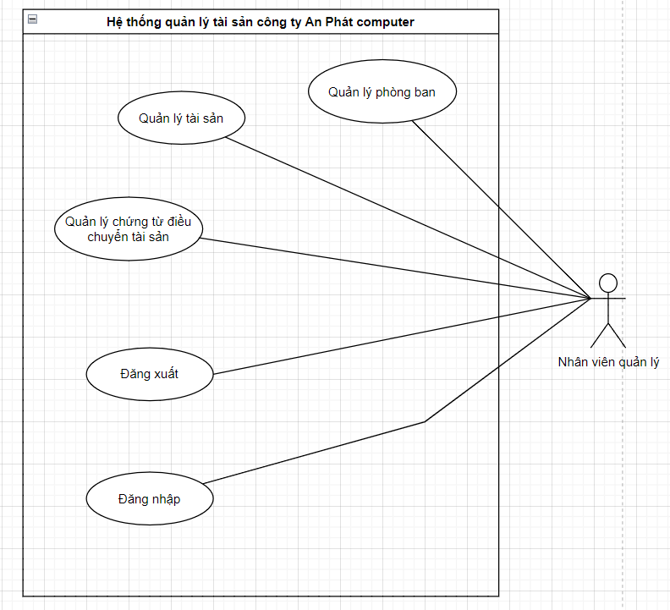

Hình 2.1. Biểu đồ use cases tổng quát

**Use cases tổng quát bao gồm:**

1. Đăng nhập: cho phép nhân viên quản lý đăng nhập vào tài khoản thành viên.
2. Đăng xuất: cho phép nhân viên quản lý đăng xuất tài khoản.
3. Quản lý tài sản: cho phép nhân viên quản lý thao tác với hệ thống lưu trữ tài sản của công ty bao gồm: xem, thêm, sửa, xóa, tìm kiếm và xuất báo cáo thống kê tài sản.
4. Quản lý phòng ban: cho phép nhân viên quản lý thao tác với hệ thống nhằm quản lý thông tin chi tiết những phòng ban, cơ sở đã và đang hoạt động của công ty.
5. Quản lý chứng từ điều chuyển tài sản: cho phép nhân viên quản lý thao tác với hệ thống nhằm quản lý thông tin chi tiết những chứng từ ghi nhận việc điều chuyển tài sản từ phòng ban này sang phòng ban khác.

## Các biểu đồ use case phân rã

### 2.2.1 Biểu đồ use case phân rã quản lý tài sản

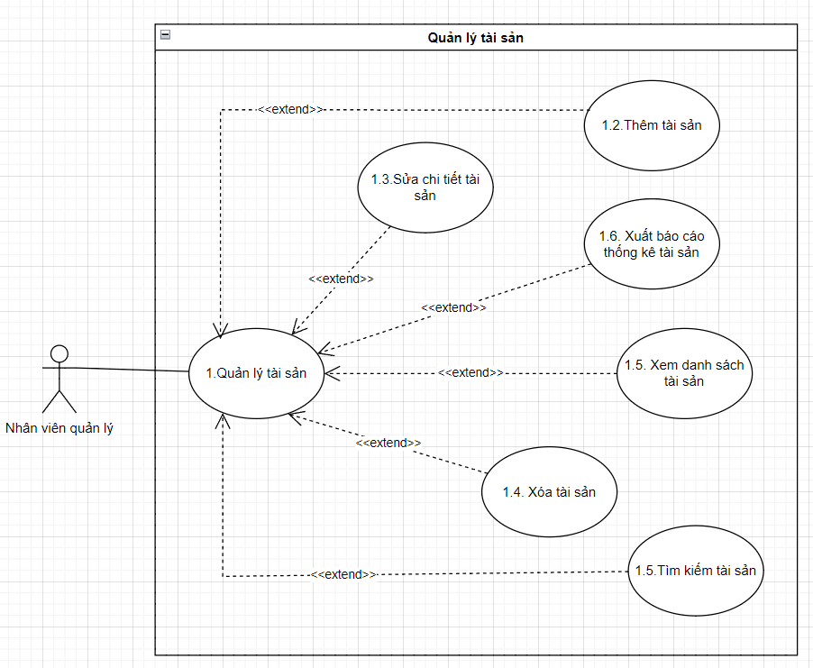

Hình 2.2. Biểu đồ phân rã use case Quản lý tài sản

### 2.2.2 Biểu đồ use case phân rã quản lý phòng ban

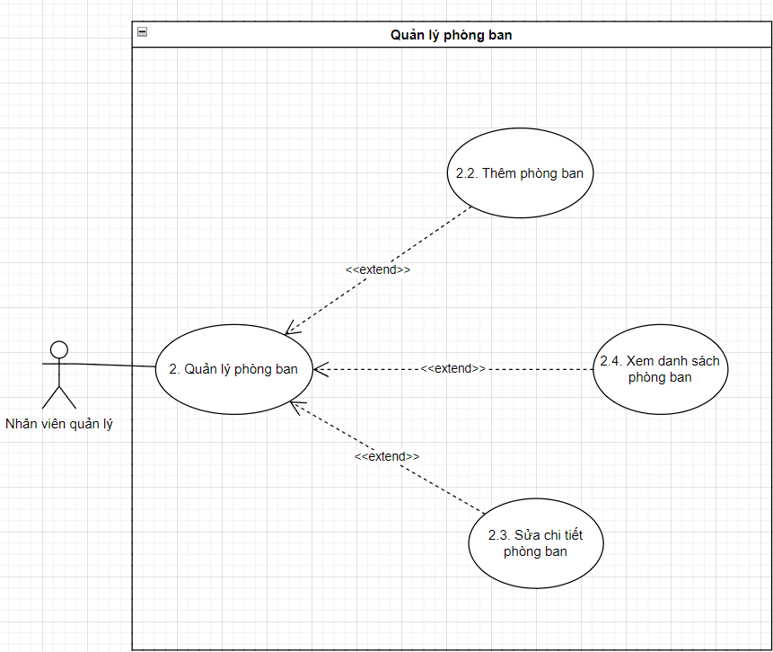

Hình 2.3. Biểu đồ phân rã use case Quản lý phòng ban

### 2.2.3 Biểu đồ use case phân rã quản lý chứng từ điều chuyển tài sản

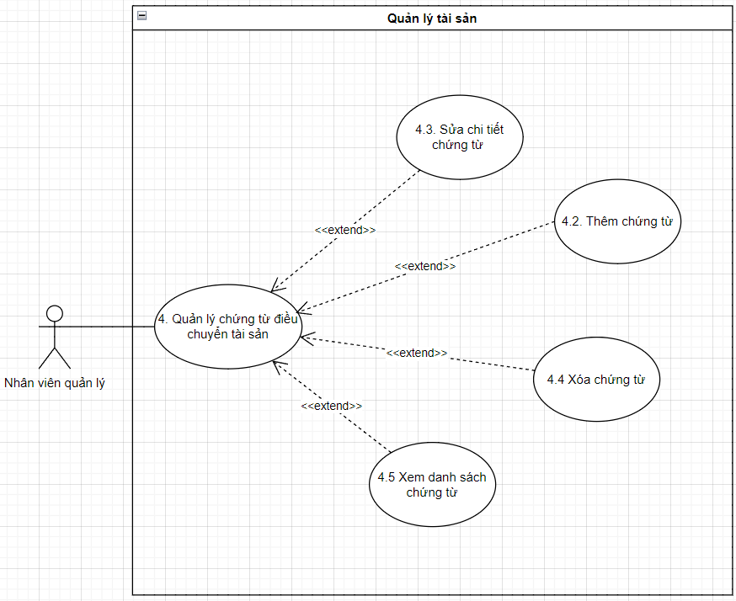

Hình 2.4. Biểu đồ phân rã use case Quản lý chứng từ điều chuyển tài sản

## Đặc tả use case

### 2.3.1 Đặc tả use case quản lý tài sản

Use case này cho phép nhân viên quản lý thao tác với hệ thống lưu trữ tài sản của công ty bao gồm: xem, thêm, sửa, xóa, tìm kiếm và xuất báo cáo thống kê tài sản.

* Luồng sự kiện:
  + Luồng cơ bản:

1. Click vào biểu tượng “tài sản” trên thanh điều hướng:

Use case này bắt đầu khi nhân viên quản lý nhấp vào biểu tượng “tài sản” trên thanh điều hướng. Hệ thống sẽ chuyển hướng nhân viên quản lý tới trang quản trị tài sản, nơi mà họ có thể tiến hành thao tác với hệ thống lưu trữ tài sản của công ty.

1. Sau khi click vào biểu tượng “tài sản” trên thanh điều hướng:

Nhân viên quản lý có thể xem danh sách chi tiết những tài sản đang được lưu trữ tại công ty sau khi truy cập vào màn hình chính của “trang quản lý tài sản”. Khi nhân viên quản trị truy cập vào “trang quản lý tài sản” hệ thống sẽ truy vấn bảng FIXED_ASSET, CATEGORY và DEPARTMENT để lấy ra thông tin chi tiết bao gồm: mã tài sản, tên tài sản, loại tài sản, phòng ban sử dụng, số lượng, nguyên giá và hiển thị lên màn hình chính.

1. Sau khi click vào nút “Thêm tài sản”:

nhân viên quản lý có thể thêm mới tài sản vào danh mục lưu trữ của công ty. Sau khi nhấn vào nút “Thêm tài sản” trên giao diện màn hình chính của “trang quản lý tài sản” hệ thống sẽ hiển thị form nhập liệu cho phép nhân viên quản lý nhập vào chi tiết thông tin tài sản muốn lưu trữ bao gồm: mã tài sản, tên tài sản, số lượng, phòng ban quản lý, danh mục và nguyên giá sau đó nhân viên uqarn lý nhấn vào nút “Lưu” để cất tài sản. hệ thống sẽ gửi thông tin chi tiết tài sản vừa mới được thêm lên hệ thống và tiến hành lưu trữ vào bảng FIXED_ASSET.

1. Sau khi click vào nút “chỉnh sửa tài sản”:

nhân viên quản lý có thể chỉnh sửa thông tin chi tiết của một tài sản trong danh mục lưu trữ của công ty. Khi họ chọn tài sản cần chỉnh sửa trên giao diện màn hình chính của "trang quản lý tài sản" và nhấn vào nút “Chỉnh sửa”, hệ thống hiển thị một form nhập liệu, đã điền sẵn với thông tin chi tiết của tài sản đó. Nhân viên sau đó có thể chỉnh sửa thông tin cần thiết của tài sản, bao gồm: mã tài sản, tên tài sản, số lượng, phòng ban quản lý, danh mục, và nguyên giá. Khi hoàn thành chỉnh sửa, họ nhấn vào nút “Lưu” để cập nhật thông tin của tài sản. Hệ thống sau đó cập nhật thông tin chi tiết của tài sản đã chỉnh sửa vào cơ sở dữ liệu và bảng FIXED_ASSET.

1. Sau khi chọn tài sản muốn xóa và click vào nút “xóa tài sản”:

nhân viên quản lý có thể xóa 1 hoặc nhiều tài sản hiện đang được lưu trữ trong danh mục tài sản của công ty. Nhân viên quản lý chọn 1 hoặc nhiều tài sản bằng cách check vào checkbox ở đầu mỗi tài sản tương ứng cần chọn sau đó nhất vào nút “xóa” trên thanh công cụ. Hệ thống sẽ thực hiện xóa những tài sản đã được chọn khỏi cơ sở dữ liệu và cập nhật lại bảng FIXED_ASSET.

1. Click vào nút “xuất báo cáo”:

nhân viên quản lý có thể xuất file excel thống kê thông tin chi tiết về những tài sản đang được lưu trữ tại công ty. Nhân viên quản lý tiến hành chọn danh mục tài sản hoặc phòng ban muốn in báo cáo thống kê ở 2 combobox “Phòng ban” và “Danh mục”, sau đó nhấn vào nút “Xuất báo cáo” tại giao diện màn hình chính trang “Quản lý tài sản”. Hệ thống sẽ tiến hành truy vấn bảng FIXED_ASSET để lấy ra dữ liệu những tài sản hợp lệ sau đó tiến hành xuất ra file Excel.

1. Tìm kiếm tài sản: nhân viên có thể tìm kiếm một hoặc nhiều tài sản theo tên tài sản, phòng ban và danh mục.

* Tìm kiếm theo tên tài sản: nhân viên quản lý nhập tên của tài sản muốn tìm kiếm vào ô tìm kiếm sau đó nhấn phím “Enter”. Hệ thống sẽ truy vấn bảng FIXED_ASSET và lấy ra bao gồm: mã tài sản, tên tài sản, loại tài sản, phòng ban sử dụng, số lượng, nguyên giá của tài sản đó và hiển thị lên màn hình chính.
* Tìm kiếm theo tên phòng ban: nhân viên quản lý chọn phòng ban trong combobox “Phòng ban” sau đó nhấn phím “Enter”. Hệ thống sẽ truy vấn bảng FIXED_ASSET để lấy ra danh sách tài sản hợp lệ bao gồm: mã tài sản, tên tài sản, loại tài sản, phòng ban sử dụng, số lượng, nguyên giá và hiển thị lên màn hình chính.
* Tìm kiếm theo danh mục tài sản: nhân viên quản lý chọn phòng ban trong combo box “Danh mục” sau đó nhấn phím “Enter”. Hệ thống sẽ truy vấn bảng FIXED_ASSET để lấy ra danh sách tài sản hợp lệ bao gồm: mã tài sản, tên tài sản, loại tài sản, phòng ban sử dụng, số lượng, nguyên giá và hiển thị lên màn hình chính.
  + Luồng rẽ nhánh:

1. Tại bước 7 trong luồng cơ bản, khi nhân viên quản lý nhập sai tên tài sản, thì hệ thống sẽ hiển thị thông báo “không tìm thấy tài sản nào” lên màn hình. Quay lại bước 1 trong luồng cơ bản.
2. Tại bước 3 nếu nhân viên quản lý nhập vào “Mã tài sản” đã tồn tại thì hệ thống sẽ trả ra thông báo lỗi và yêu cầu người dùng nhập lại “Mã tài sản” hợp lệ.
3. Tại bước 4 nếu như tài sản được chọn đã phát sinh trong 1 hoặc nhiều “chứng từ điều chuyển tài sản” thì nhân viên quản lý sẽ không được phép chỉnh sửa thông tin tài sản đó.
4. Tại bước 5 nếu như tài sản được chọn đã phát sinh trong 1 hoặc nhiều “chứng từ điều chuyển tài sản” thì nhân viên quản lý sẽ không được phép xóa tài sản đó. Hệ thống hiển thị thông báo và quay về bước 1.
5. Tại bất kỳ bước nào trong luồng cơ bản, nếu không kết nối được với cơ sở dữ liệu thì hệ thống sẽ hiển thị một thông báo lỗi và use case kết thúc.

* Các yêu cầu đặc biệt:

Không có.

* Tiền điều kiện:

Nhân viên quản lý phải đăng nhập để sử dụng các chức năng có trong use case.

* Hậu điều kiện:

Không có.

* Điểm mở rộng:

Không có.

### 2.3.3 Đặc tả use case quản lý phòng ban

Use case này cho phép nhân viên quản lý thao tác với hệ thống quản lý phòng ban của công ty bao gồm: xem, thêm, sửa phòng ban của công ty.

* Luồng sự kiện:
  + Luồng cơ bản:

1. Use case này bắt đầu khi nhân viên nhấp vào biểu tượng “phòng ban” trên thanh điều hướng. Hệ thống sẽ chuyển hướng nhân viên quản lý tới trang quản lý phòng ban, nơi mà họ có thể tiến hành thao tác với hệ thống nhằm quản lý phòng ban của công ty.
2. Click vào biểu tượng “phòng ban” trên thanh điều hướng:

nhân viên quản lý có thể xem danh sách chi tiết những phòng ban đã và đang hoạt động tại công ty sau khi truy cập vào màn hình chính của “trang quản lý phòng ban”. Khi nhân viên quản lý truy cập vào “trang quản lý phòng ban” hệ thống sẽ truy vấn bảng DEPARTMENT để lấy ra thông tin chi tiết bao gồm: mã phòng ban, tên phòng ban, quản lý trực tiếp và hiển thị lên màn hình chính.

1. Sau khi click vào “thêm phòng ban”:

nhân viên quản lý có thể thêm mới phòng ban vào danh sách phòng ban của công ty. Sau khi nhấn vào nút “Thêm phòng ban” trên giao diện màn hình chính của “trang quản lý phòng ban” hệ thống sẽ hiển thị form nhập liệu cho phép nhân viên quản lý nhập vào chi tiết thông tin phòng ban muốn lưu bao gồm: mã phòng ban, tên phòng ban, quản lý trực tiếp, sau đó nhân viên quản lý nhấn vào nút “Lưu” để cất phòng ban. hệ thống sẽ gửi thông tin chi tiết phòng ban vừa mới được thêm lên hệ thống và tiến hành lưu trữ vào bảng DEPARTMENT.

1. Sau khi click vào “sửa chi tiết phòng ban”:

nhân viên quản lý có thể chỉnh sửa thông tin chi tiết của một phòng ban trong danh sách phòng ban của công ty. Khi họ chọn phòng ban cần chỉnh sửa trên giao diện màn hình chính của "trang quản lý phòng ban" và nhấn vào nút “Chỉnh sửa”, hệ thống hiển thị một form nhập liệu, đã điền sẵn với thông tin chi tiết của phòng ban đó. Nhân viên sau đó có thể chỉnh sửa thông tin cần thiết của phòng ban, bao gồm: mã phòng ban, tên phòng ban, quản lý trực tiếp. Khi hoàn thành chỉnh sửa, họ nhấn vào nút “Lưu” để cập nhật thông tin của phòng ban. Hệ thống sau đó cập nhật thông tin chi tiết của phòng ban đã chỉnh sửa vào cơ sở dữ liệu và bảng DEPARTMENT.

1. Use case kết thúc: khi người quản lý thoát khỏi giao diện “trang quản lý phòng ban”.
   * Luồng rẽ nhánh:
2. Trong quá trình thực hiện use case nếu hệ thống không thể kết nối được với cơ sở dữ liệu thì sẽ hiển thị một thông báo lỗi và use case kết thúc.

* Các yêu cầu đặc biệt:

Không có.

* Tiền điều kiện:

Nhân vien quản lý phải đăng nhập trước khi thực thi use case.

* Hậu điều kiện:

Không có.

* Điểm mở rộng:

Không có.

### 2.3.4 Đặc tả use case quản lý chứng từ điều chuyển tài sản

Use case này cho phép nhân viên quản lý các chứng từ điều chuyển tài sản giữa các phòng ban.

* Luồng sự kiện
  + Luồng cơ bản:
    - 1. Use case này bắt đầu khi nhân viên nhấp vào biểu tượng “điều chuyển tài sản” trên thanh điều hướng. Hệ thống sẽ chuyển hướng nhân viên quản lý tới “trang quản lý chứng từ điều chuyển”, nơi mà họ có thể tiến hành thao tác với hệ thống nhằm quản lý các chứng từ điều chuyển tài sản của công ty.
      2. Sau khi click vào biểu tượng “điều chuyển tài sản”:

nhân viên quản lý có thể xem danh sách chi tiết những chứng từ ghi nhận điều chuyển tài sản giữa các phòng ban trong công ty sau khi truy cập vào màn hình chính của “trang quản lý chứng từ điều chuyển tài sản”. Khi nhân viên quản lý truy cập vào “trang quản lý chứng từ điều chuyển tài sản” hệ thống sẽ truy vấn bảng TRANSFER_ASSET và bảng TRANSFER_ASSET_DETAIL để lấy ra thông tin chi tiết bao gồm: mã chứng từ, ngày điều chuyển, ngày chứng từ, nguyên giá và giá trị còn lại sau đó hiển thị lên màn hình chính.

* + - 1. Click vào nút “thêm chứng từ”:

nhân viên quản lý có thể thêm mới chứng từ điều chuyển tài sản vào danh sách chứng từ ghi nhận điều chuyển tài sản của công ty. Sau khi nhấn vào nút “Thêm chứng từ” trên giao diện màn hình chính của “trang quản lý chứng từ điều chuyển tài sản” hệ thống sẽ hiển thị form nhập liệu cho phép nhân viên quản lý nhập vào chi tiết thông tin chứng từ muốn tạo bao gồm: mã chứng từ, ngày chứng từ, ngày điều chuyển, ghi chú, ban giao nhận và danh sách tài sản dự kiến điều chuyển cùng với thông tin chi tiết bộ phận chuyển tới, sau đó nhân viên quản lý nhấn vào nút “Lưu” để cất chứng từ. hệ thống sẽ gửi thông tin chi tiết chứng từ vừa mới được thêm lên hệ thống và tiến hành lưu trữ vào bảng TRANSFER_ASSET.

* + - 1. Click vào nút “sửa chi tiết chứng từ”:

nhân viên quản lý có thể chỉnh sửa thông tin chi tiết của một chứng từ trong danh sách chứng từ điều chuyển tài sản của công ty. Khi họ chọn chứng từ cần chỉnh sửa trên giao diện màn hình chính của "trang quản lý chứng từ điều chuyển tài sản" và nhấn vào nút “Chỉnh sửa”, hệ thống hiển thị một form nhập liệu, đã điền sẵn với thông tin chi tiết của chứng từ đó. Nhân viên quản lý sau đó có thể chỉnh sửa thông tin cần thiết của chứng từ, bao gồm: mã chứng từ, ngày chứng từ, ngày điều chuyển, ghi chú, ban giao nhận và danh sách tài sản dự kiến điều chuyển cùng với thông tin chi tiết bộ phận chuyển tới. Khi hoàn thành chỉnh sửa, họ nhấn vào nút “Lưu” để cập nhật thông tin của chứng từ. Hệ thống sau đó cập nhật thông tin chi tiết của chứng từ đã chỉnh sửa vào cơ sở dữ liệu và bảng TRANSFER_ASSET.

* + - 1. Sau khi chọn chứng từ và click vào nút “xóa chứng từ”:

nhân viên quản lý có thể xóa 1 hoặc nhiều chứng từ trong danh sách chứng từ. Nhân viên quản lý chọn 1 hoặc nhiều chứng từ ở đầu mỗi chứng từ trong danh sách chứng từ tương ứng cần chọn sau đó nhất vào nút “xóa” trên thanh công cụ. Hệ thống sẽ thực hiện xóa chứng từ đã được chọn khỏi cơ sở dữ liệu và cập nhật lại bảng TRANSFER_ASSET.

1. Use case kết thúc**:** khi người quản trị đóng cửa sổ.
   * Luồng rẽ nhánh:
2. Tại bước 2 hoặc 4 trong luồng cơ bản nếu nhân viên quản lý nhập ngày điều chuyển nhỏ hơn ngày chứng từ thì hệ thống hiển thị thông báo lỗi và yêu cầu nhân viên quản lý nhập lại.
3. Trong quá trình thực hiện use case nếu hệ thống không thể kết nối được với cơ sở dữ liệu thì sẽ hiển thị một thông báo lỗi và use case kết thúc.

* Các yêu cầu đặc biệt:

Không có.

* Tiền điều kiện:

Nhân viên quản lý phải đăng nhập trước khi thực hiện use case.

* Hậu điều kiện:

Không có.

* Điểm mở rộng:

Không có.

### 2.3.5 Đặc tả use case đăng nhập

Use case này cho phép nhân viên quản lý đăng nhập vào hệ thống.

* Luồng sự kiện:
  + Luồng cơ bản:

1. Use case này bắt đầu khi nhân viên quản lý muốn đăng nhập vào hệ thống. Nhân viên quản lý truy cập vào trang chủ hệ thống, hệ thống sẽ hiển thị màn hình yêu cầu nhập tên đăng nhập và mật khẩu.
2. Nhân viên quản lý nhập mã nhân viên và mật khẩu sau đó kích vào nút “Đăng nhập”**.** Hệ thống kiểm tra tên đăng nhập, mật khẩu và quyền truy nhập trong bảng STAFFvà hiển thị màn hình hệ thống. Use case kết thúc.
   * Luồng rẽ nhánh:
3. Tại bước 2 trong luồng cơ bản nếu nhân viên quản lý nhập sai tên hoặc/và mật khẩu thì hệ thống sẽ hiển thị thông báo lỗi và yêu cầu nhập lại. Nhân viên quản lý nhập lại để tiếp tục, hoặc kích vào nút “Thoát” và use case kết thúc.
4. Tại bước 2 trong luồng cơ bản nếu hệ thống không thể kết nối được với cơ sở dữ liệu thì sẽ hiển thị một thông báo lỗi và use case kết thúc.

* Các yêu cầu đặc biệt:

Không có

* Tiền điều kiện:

Không có.

* Hậu điều kiện:

Use case thành công thì nhân viên quản lý hoặc quản trị viên đăng nhập vào tài khoản.

* Điểm mở rộng:

Không có.

### 2.3.6 Đặc tả use case đăng xuất

Use case này cho phép nhân viên quản lý đăng xuất khỏi hệ thống.

* Luồng sự kiện:
  + Luồng cơ bản:

Use case bắt đầu khi nhân viên quản lý kích vào nút “Đăng xuất” ở góc phải màn hình bên cạnh tên tài khoản. Sau đó hệ thống sẽ kiểm tra tên đăng nhập ở bảng SATFF và kết thúc phiên hoạt động của tài khoản. Use case kết thúc.

* + Luồng rẽ nhánh:

Tại bất kì bước nào trong luồng cơ bản nếu hệ thống không thể kết nối được với cơ sở dữ liệu thì sẽ hiển thị một thông báo lỗi và use case kết thúc.

* Các yêu cầu đặc biệt:

Không có.

* Tiền điều kiện:

Nhân viên quản lý đã đăng nhập tài khoản từ trước đó.

* Hậu điều kiện:

Use case thành công nhân viên quản lý đăng xuất tài khoản khỏi hệ thống.

* Điểm mở rộng:

Không có.

## 2.4 Biểu đồ lớp

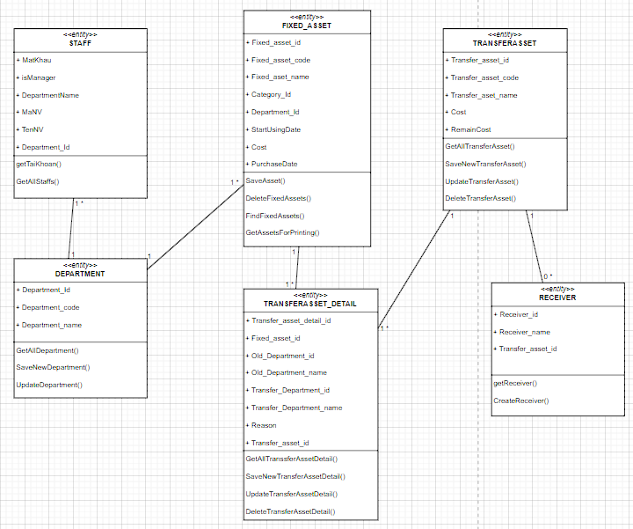

Hình 2.5. Biểu đồ lớp

## 2.5 Biểu đồ hiện thực hóa các use case

### 2.5.1 Use case dăng nhập

#### 2.5.1.1 Biểu đồ trình tự use case dăng nhập

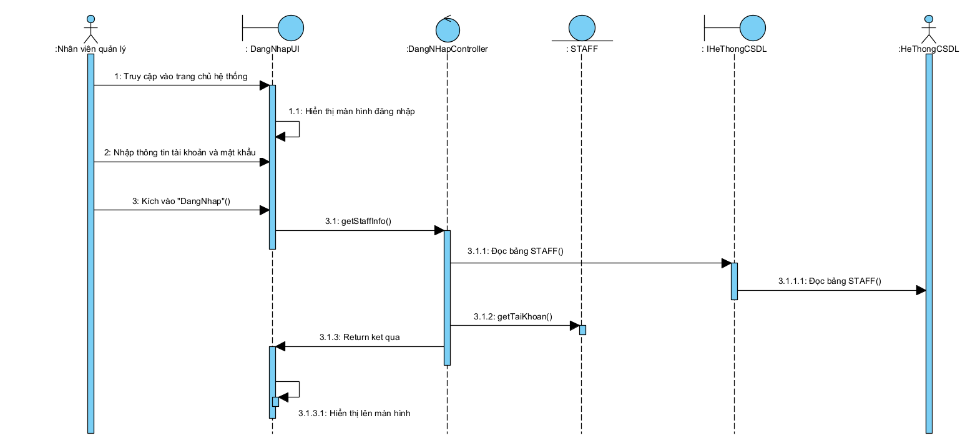

Hình 2.6. Biểu đồ trình tự use case Đăng nhập

#### 2.5.1.2 Biểu đồ lớp tham gia use case đăng nhập

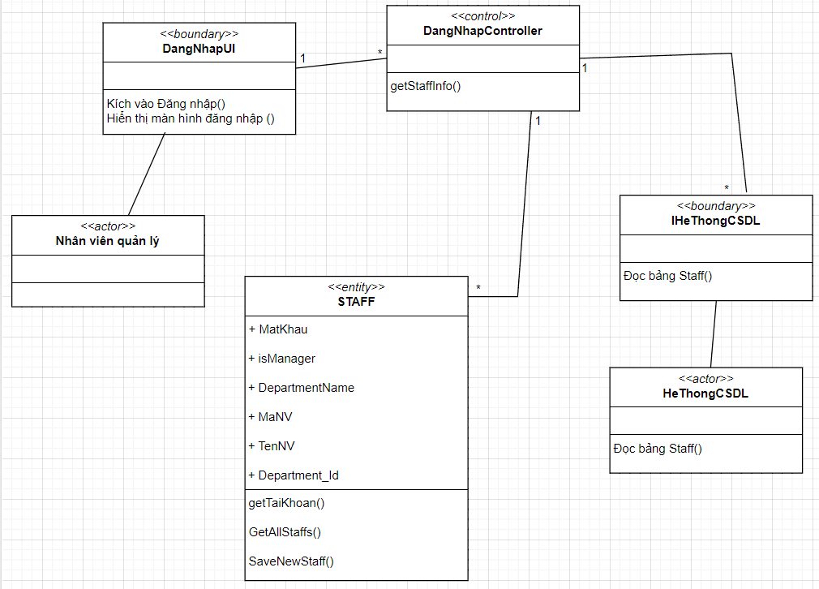

Hình 2.7. Biểu đồ lớp tham gia use case Đăng nhập

### 2.5.2 Use case đăng xuất

#### 2.5.2.1 Biểu đồ trình tự use case đăng xuất

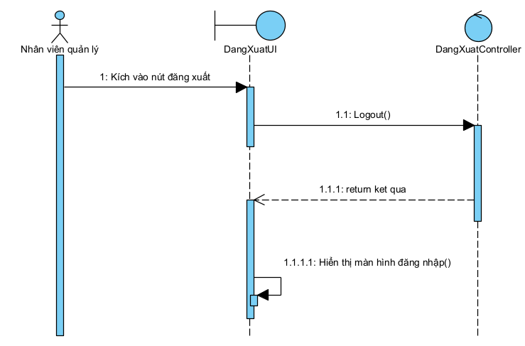

Hình 2.8. Biểu đồ trình tự use case Đăng xuất

#### 2.5.2.2 Biểu đồ lớp tham gia use case đăng xuất

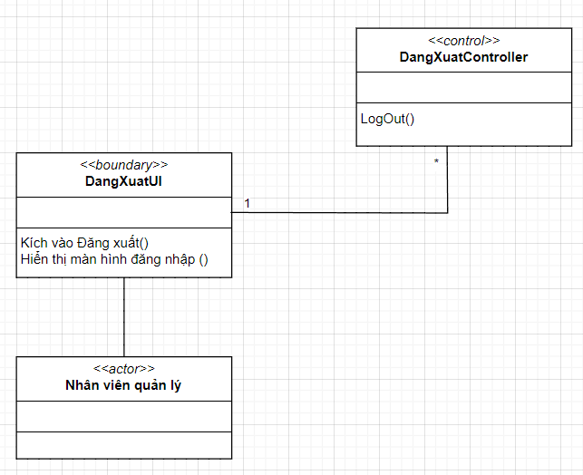

Hình 2.9. Biểu đồ lớp tham gia use case Đăng xuất

### 2.5.3 Use case quản lý tài sản

#### 2.5.3.1 Use case phân rã xem danh sách tài sản

**2.5.3.1.1 Biểu đồ trình tự use case phân rã xem danh sách tài sản**

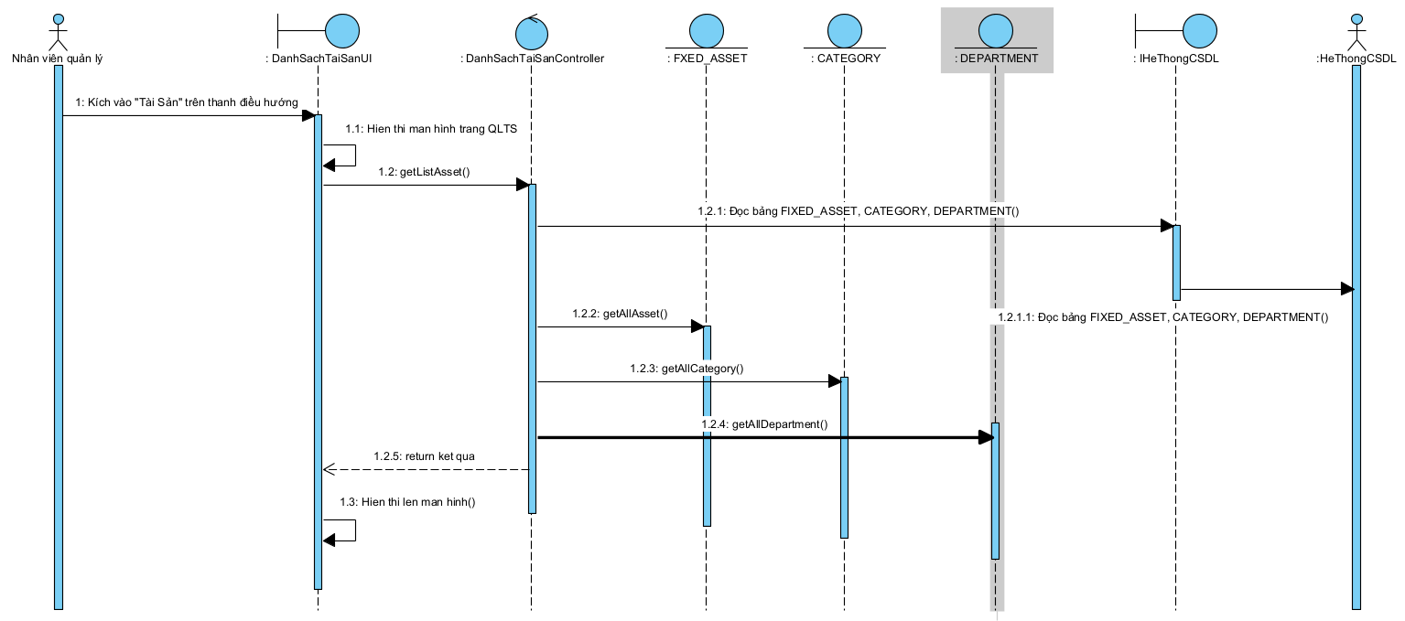

Hình 2.10. Biểu đồ trình tự use case Xem danh sách tài sản

**2.5.3.1.2 Biểu đồ lớp tham gia use case phân rã xem danh sách tài sản**

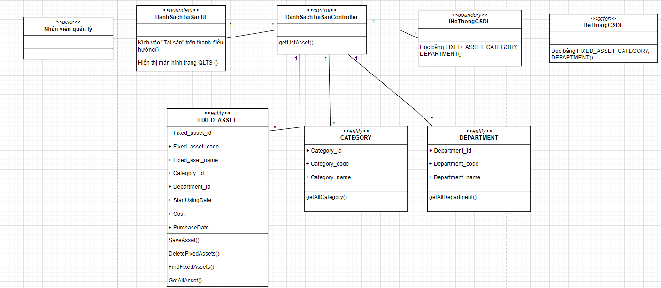

Hình 2.11. Biểu đồ lớp tham gia use case Xem danh sách tài sản

#### 2.5.3.2 Use case phân rã thêm tài sản

**2.5.3.2.1 Biểu đồ trình tự use case phân rã thêm tài sản**

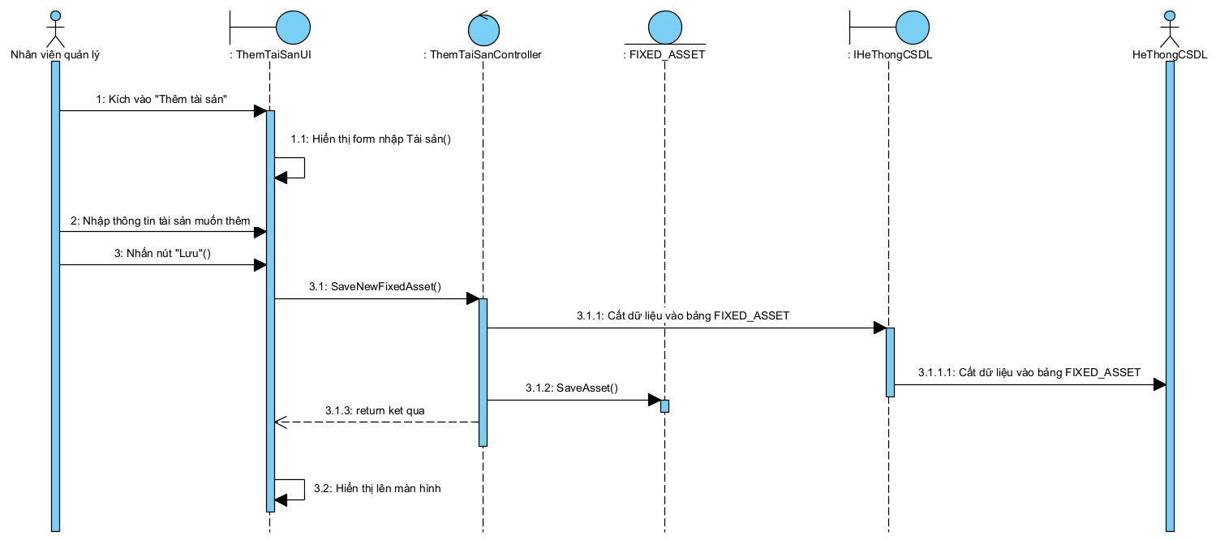

Hình 2.12. Biểu đồ trình tự use case Thêm tài sản

**2.5.3.2.2 Biểu đồ lớp tham gia use case phân rã thêm tài sản**

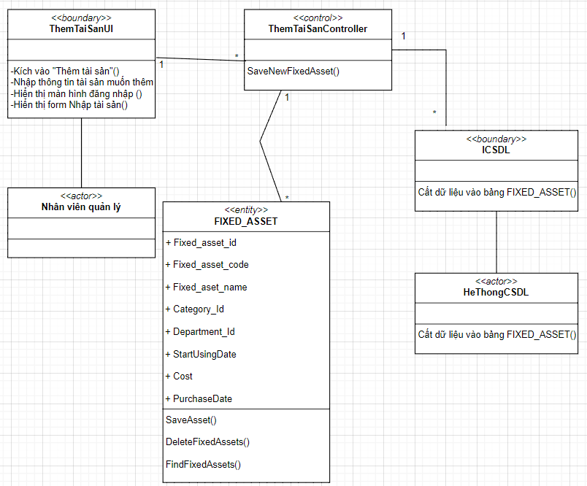

Hình 2.13. Biểu đồ lớp tham gia use case Thêm tài sản

#### 2.5.3.3 Use case phân rã sửa chi tiết tài sản

**2.5.3.3.1 Biểu đồ trình tự use case phân rã sửa chi tiết tài sản**

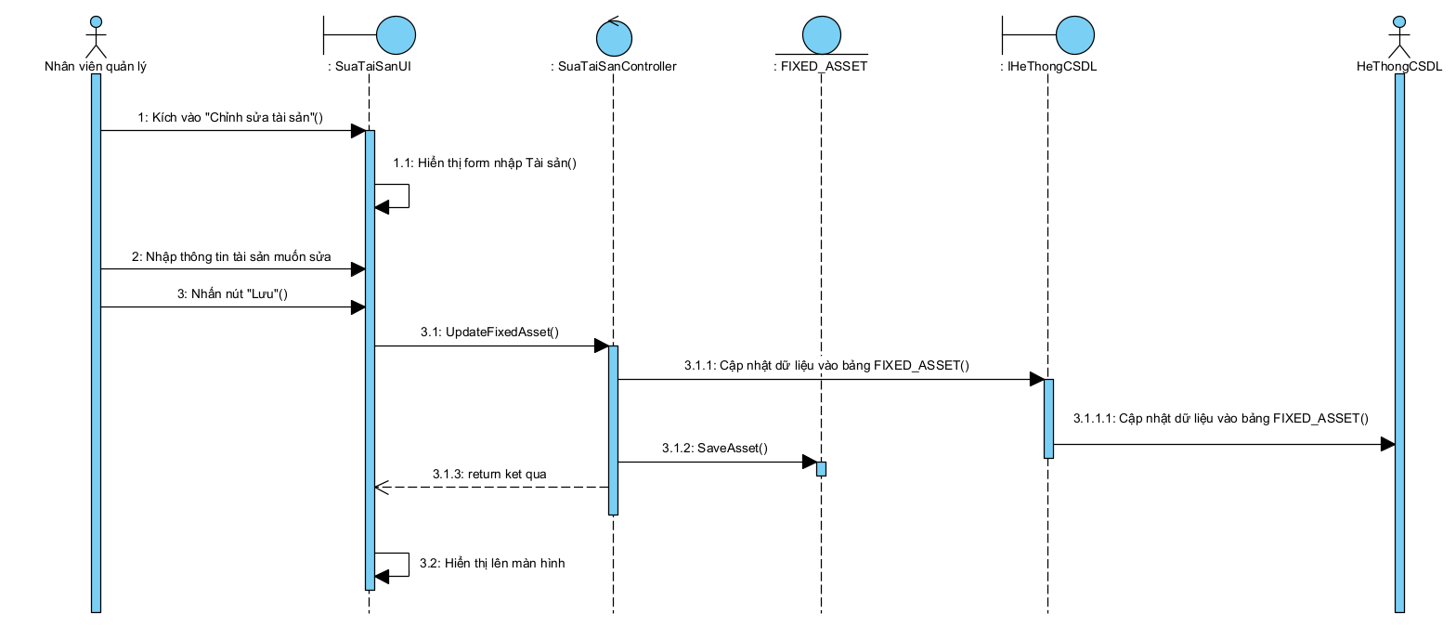

Hình 2.14. Biểu đồ trình tự use case Sửa chi tiết tài sản

**2.5.3.3.2 Biểu đồ lớp tham gia use case sửa chi tiết tài sản**

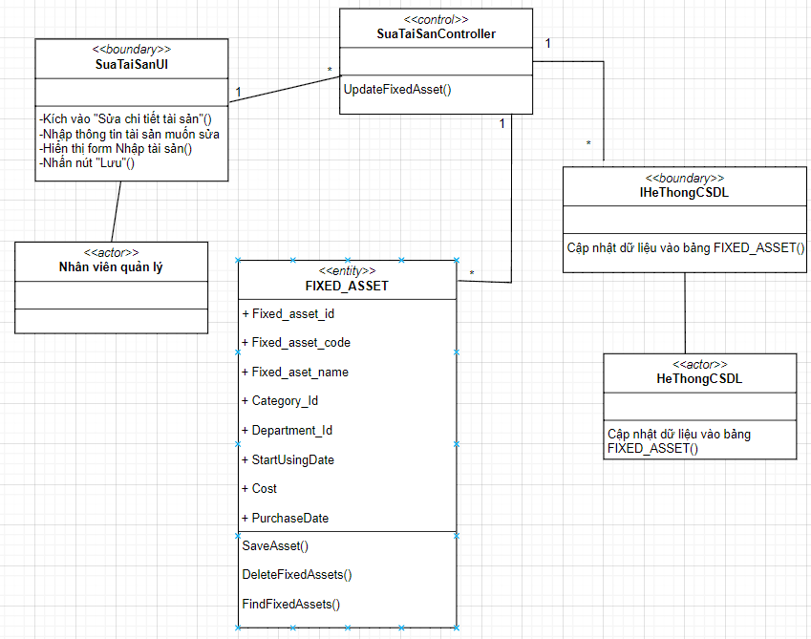

Hình 2.15. Biểu đồ lớp tham gia use case Sửa chi tiết tài sản

#### 2.5.3.4 Use case phân rã xóa tài sản

**2.5.3.4.1 Biểu đồ trình tự use case phân rã xóa tài sản**

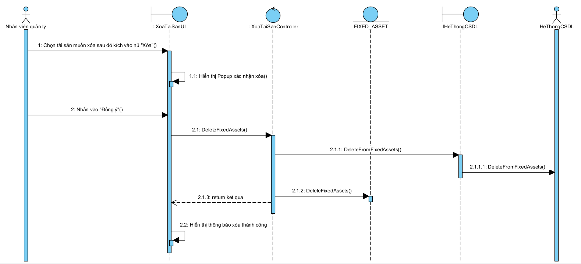

Hình 2.16. Biểu đồ trình tự use case Xóa tài sản

**2.4.3.4.2 Biểu đồ lớp tham gia use case phân rã xóa tài sản**

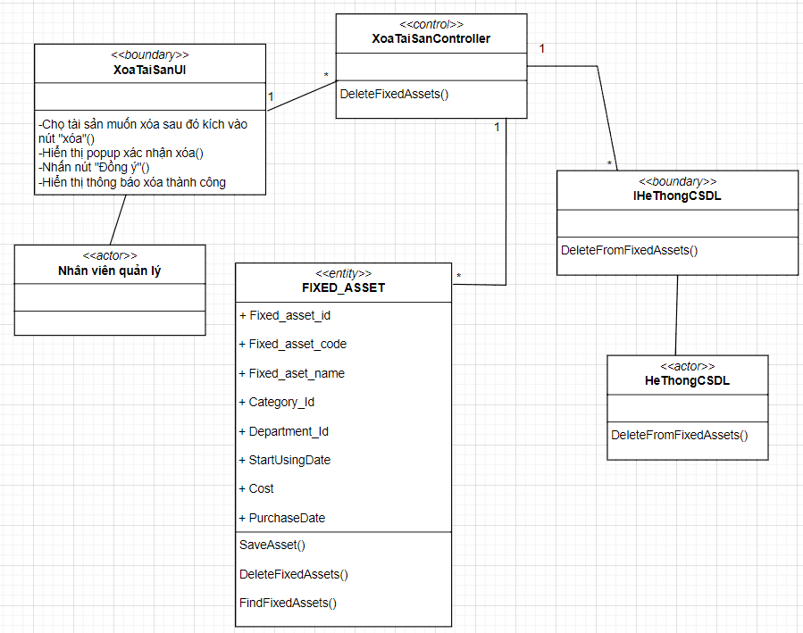

Hình 2.17. Biểu đồ lớp tham gia use case Xóa tài sản

#### 2.5.3.5 Use case phân rã tìm kiếm tài sản

**2.5.3.5.1 Biểu đồ trình tự use case phân rã tìm kiếm tài sản**

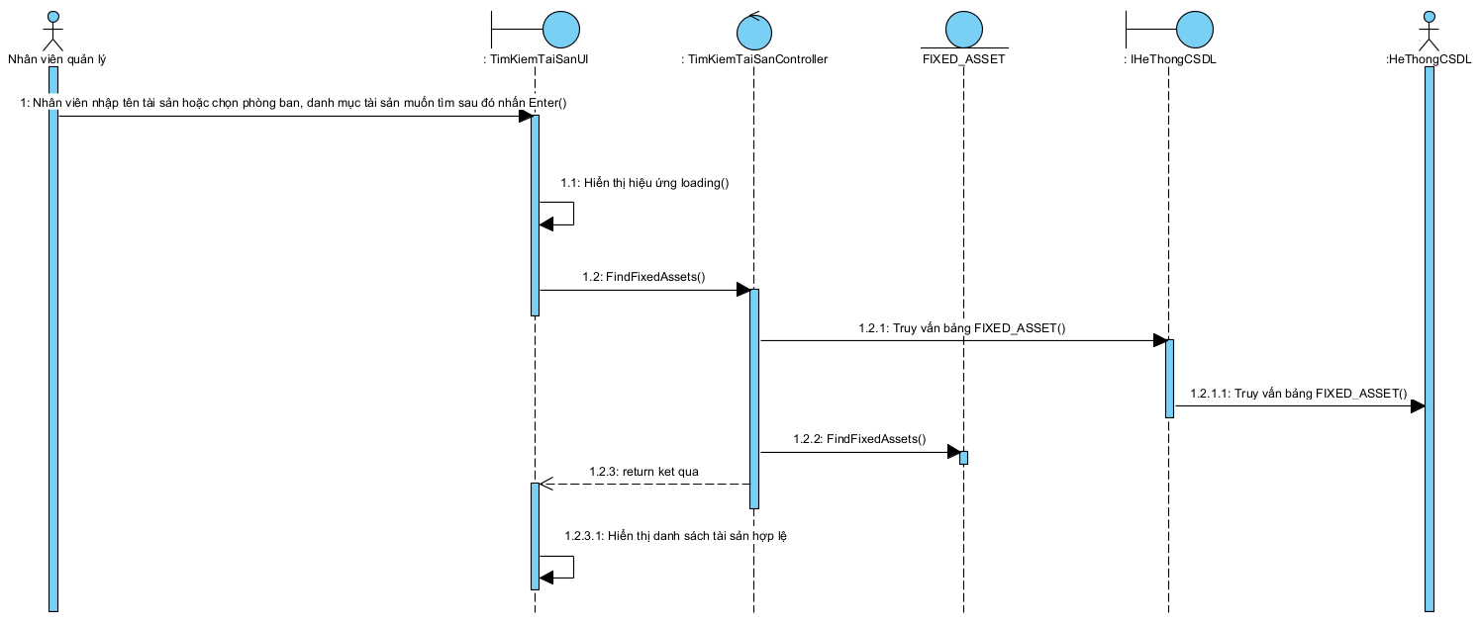

Hình 2.18. Biểu đồ trình tự use case Tìm kiếm tài sản

**2.5.3.5.2 Biểu đồ lớp tham gia use case tìm kiếm tài sản**

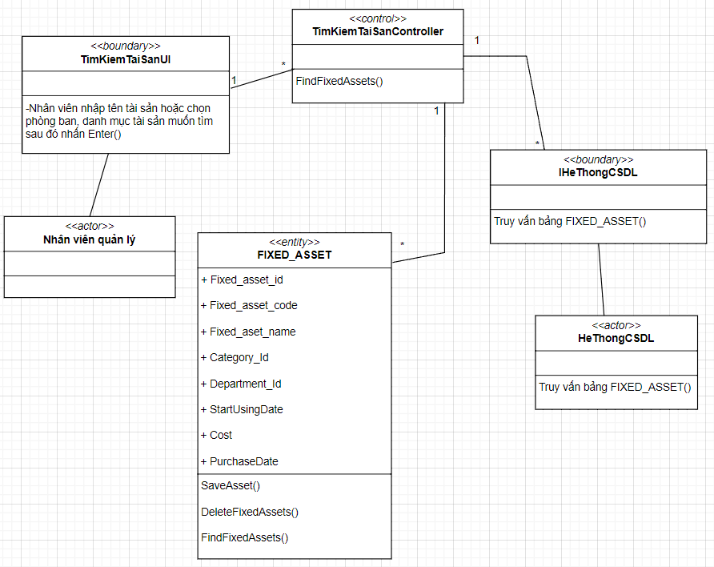

Hình 2.19. Biểu đồ lớp tham gia use case Tìm kiếm tài sản

#### 2.5.3.6 Use case phân rã xuất báo cáo thống kê tài sản

**2.5.3.6.1 Biểu đồ trình tự use case phân rã xuất báo cáo thống kê tài sản**

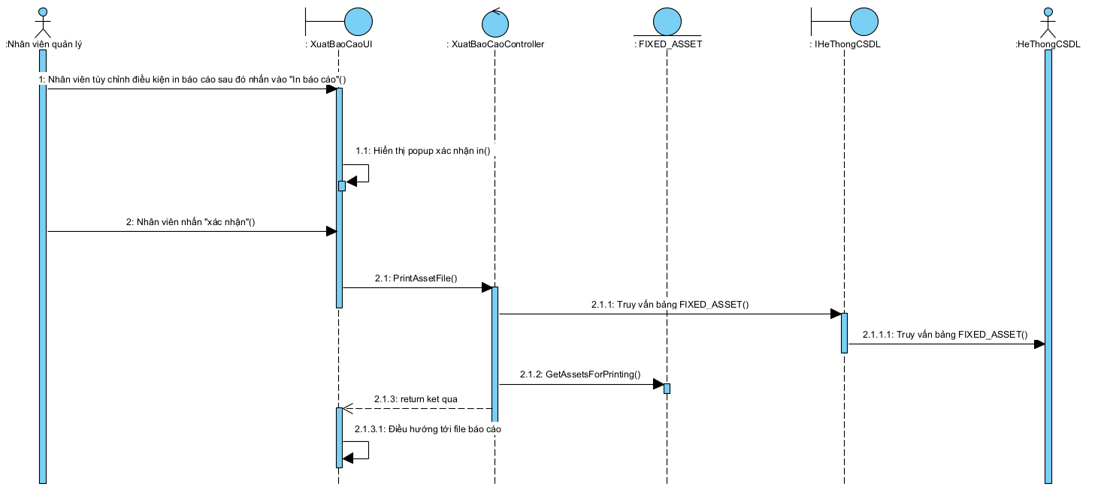

Hình 2.20. Biểu đồ lớp tham gia use case Xuất báo cáo thống kê tài sản

**2.5.3.6.2 Biểu đồ lớp tham gia use case phân rã xuất báo cáo thống kê tài sản**

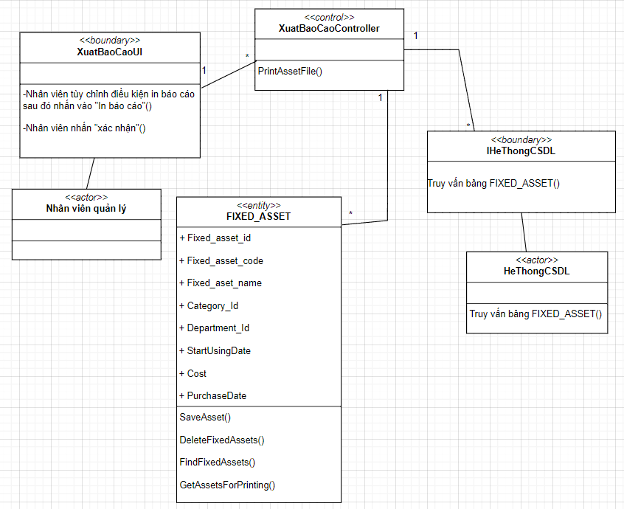

Hình 2.21. Biểu đồ lớp tham gia use case Xuất báo cáo thống kê tài sản

### 2.5.4 Use case quản lý phòng ban

#### 2.5.4.1 Use case phân rã xem danh sách phòng ban

**2.5.4.1.1 Biểu đồ trình tự use case phân rã xem danh sách phòng ban**

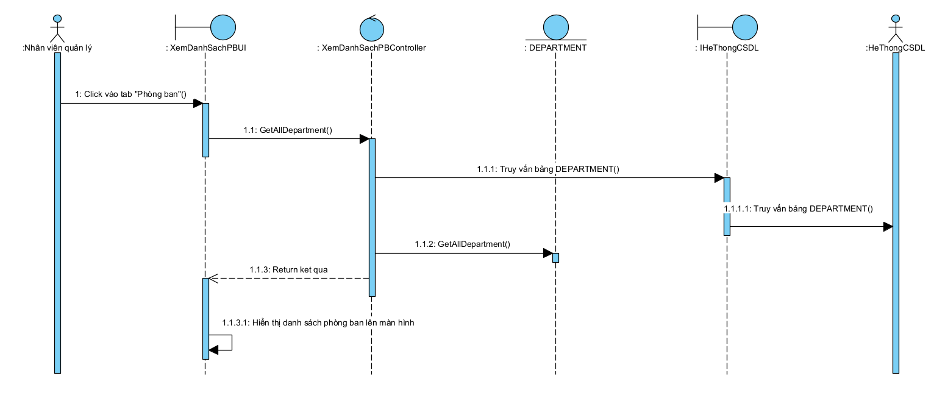

Hình 2.22. Biểu đồ trình tự use case Xem danh sách phòng ban

**2.5.4.1.2 Biểu đồ lớp tham gia use case phân rã xem danh sách phòng ban**

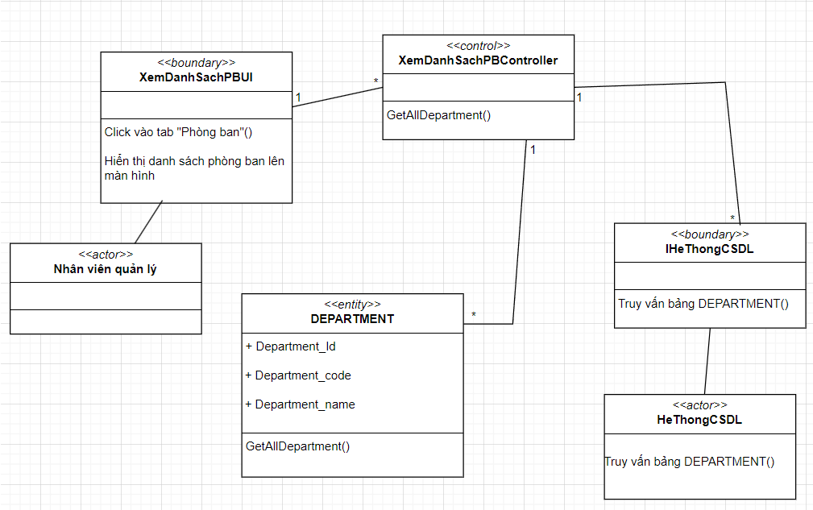

Hình 2.23. Biểu đồ lớp tham gia use case Xem danh sách phòng ban

#### 2.5.4.2 Use case phân rã thêm phòng ban

**2.5.4.2.1 Biểu đồ trình tự use case phân rã thêm phòng ban**

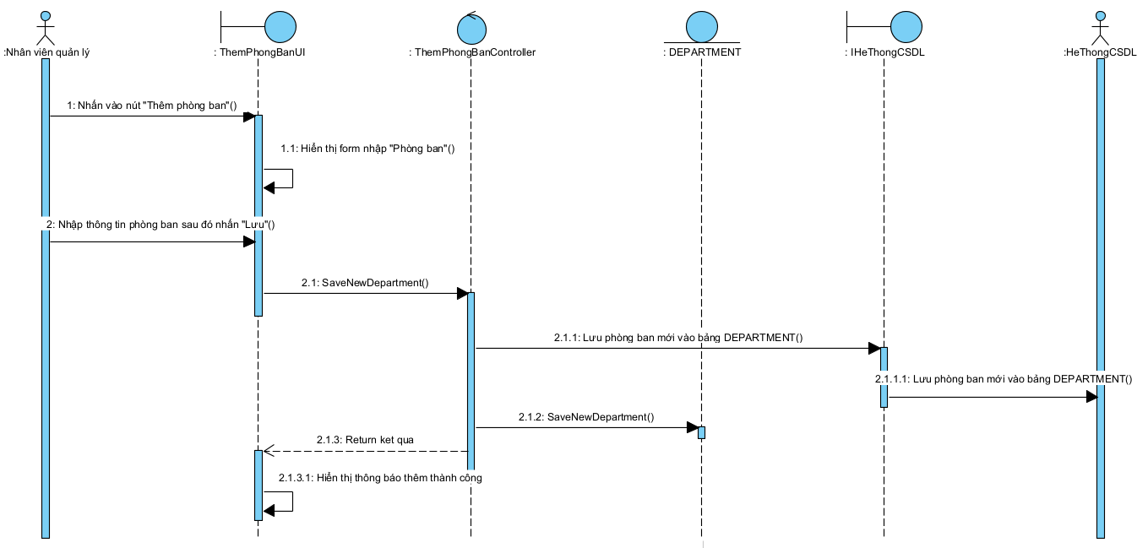

Hình 2.24. Biểu đồ trình tự use case Thêm phòng ban

**2.5.4.2.2 Biểu đồ lớp tham gia use case phân rã thêm phòng ban**

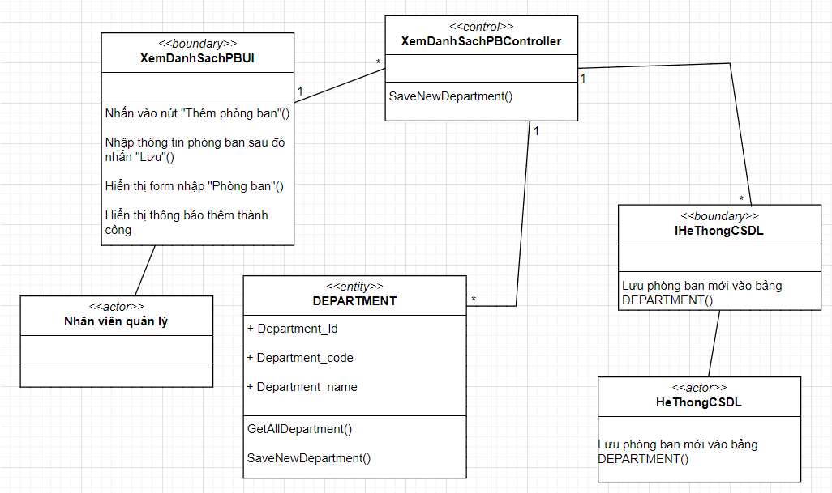

Hình 2.25. Biểu đồ lớp tham gia use case Thêm phòng ban

#### 2.5.4.3 Use case phân rã sửa phòng ban

**2.5.4.3.1 Biểu đồ trình tự use case phân rã sửa phòng ban**

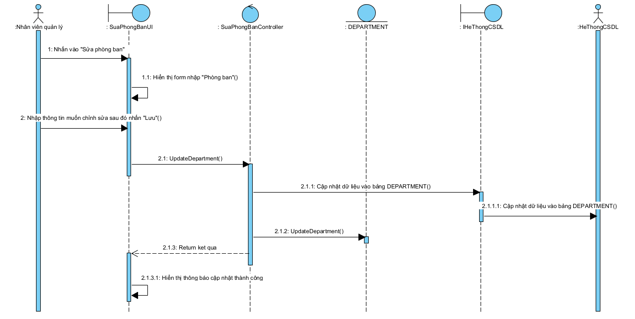

Hình 2.26. Biểu đồ trình tự use case Sửa phòng ban

**2.5.4.3.2 Biểu đồ lớp tham gia use case phân rã sửa phòng ban**

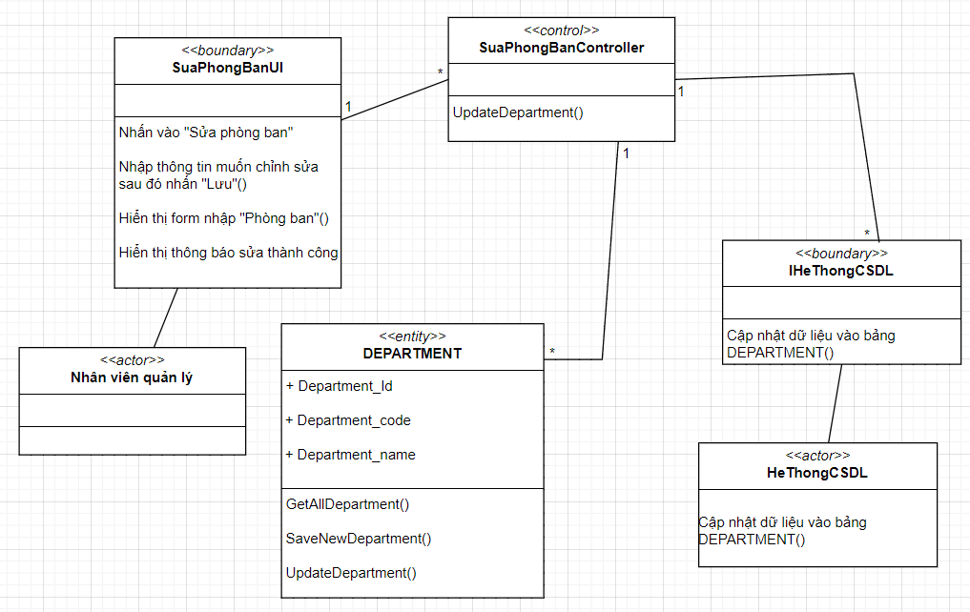

Hình 2.27. Biểu đồ lớp tham gia use case Sửa phòng ban

### 2.5.5 Use case quản lý chứng từ điều chuyển tài sản

#### 2.5.5.1 Use case phân rã xem danh sách chứng từ

**2.5.5.1.1 Biểu đồ trình tự use case phân rã xem danh sách chứng từ**

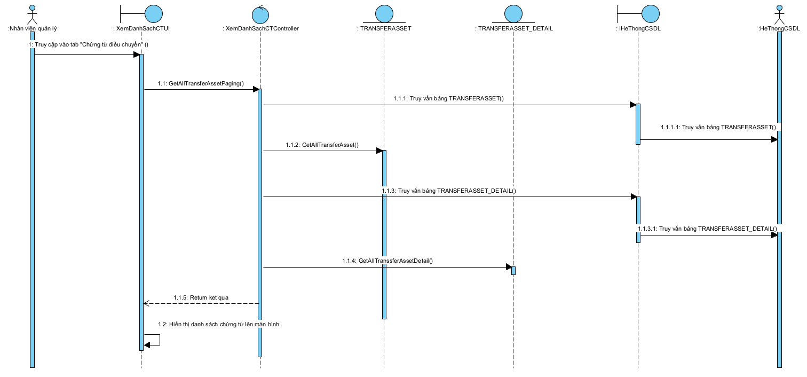

Hình 2.28. Biểu đồ trình tự use case Xem danh sách chứng từ

**2.5.5.1.2 Biểu đồ lớp tham gia use case phân rã xem danh sách chứng từ**

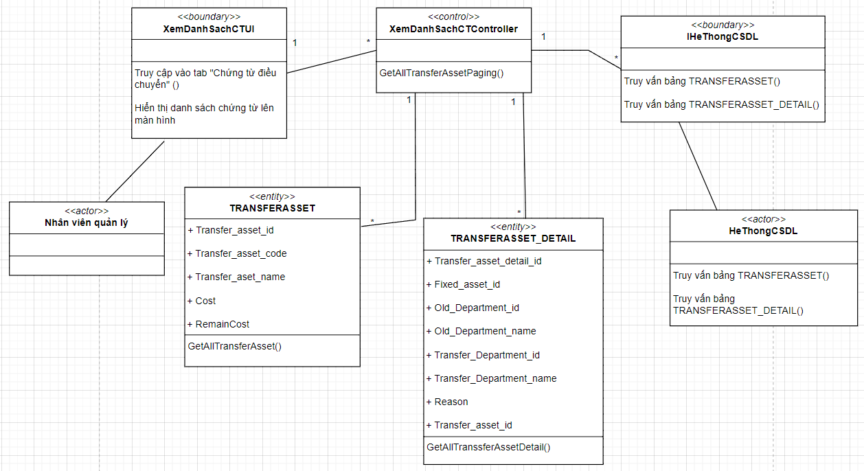

Hình 2.29. Biểu đồ lớp tham gia use case Xem danh sách chứng từ

#### 2.5.5.2 Use case phân rã thêm chứng từ

**2.5.5.2.1 Biểu đồ trình tự use case phân rã thêm chứng từ**

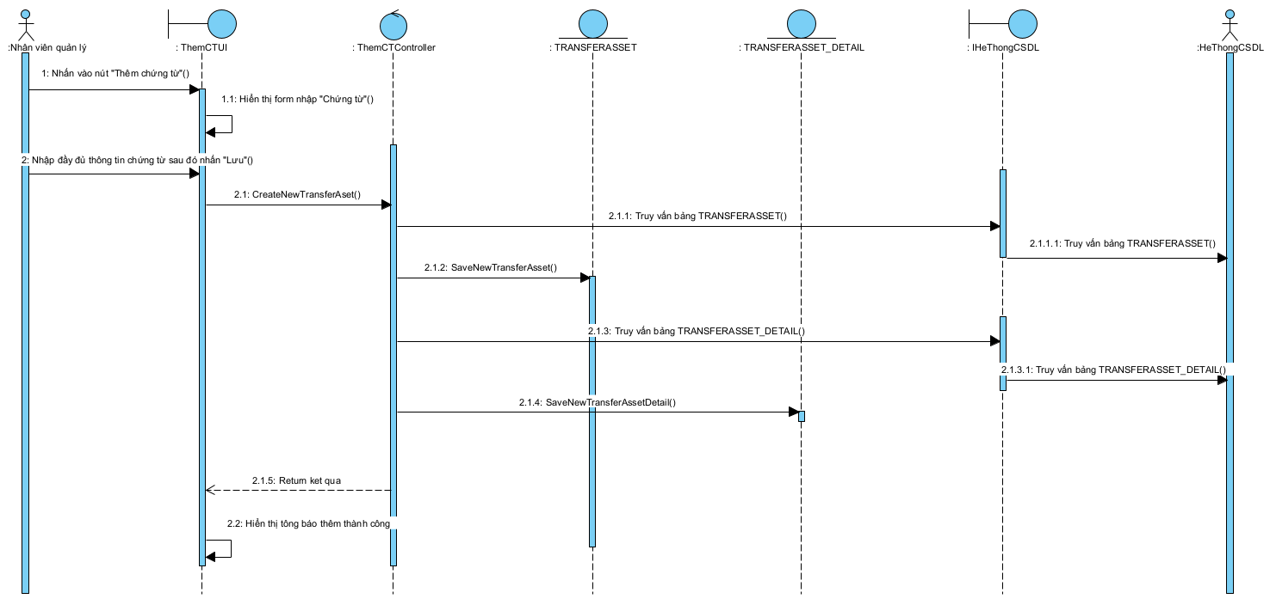

Hình 2.30. Biểu đồ trình tự use case Thêm chứng từ

**2.5.5.2.2 Biểu đồ lớp tham gia use case phân rã thêm chứng từ**

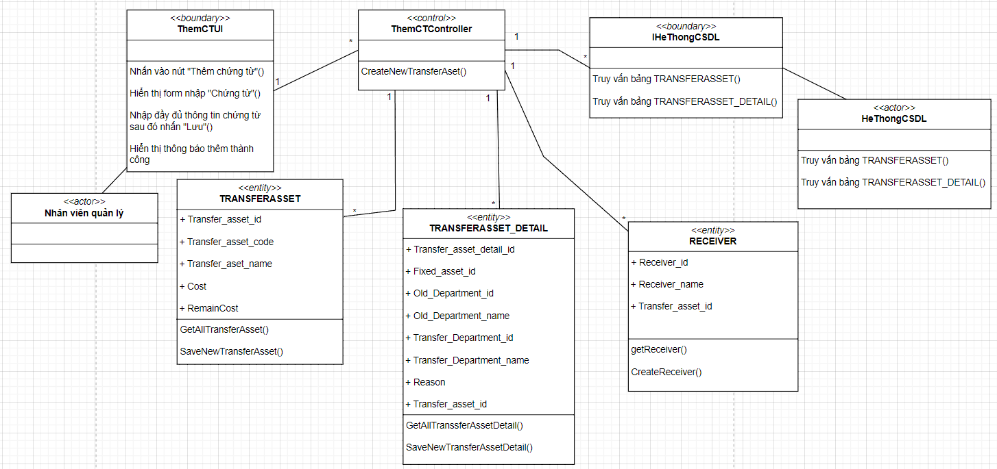

Hình 2.31. Biểu đồ lớp tham gia use case Thêm chứng từ

#### 2.5.5.3 Use case phân rã sửa chứng từ

**2.5.5.3.1 Biểu đồ trình tự use case phân rã sửa chứng từ**

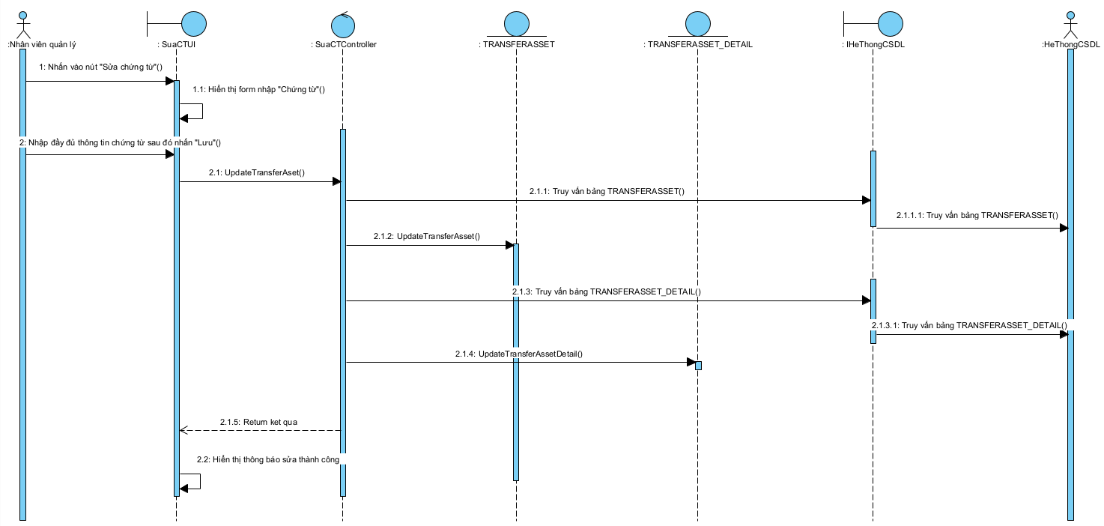

Hình 2.32. Biểu đồ trình tự use case Sửa chứng từ

**2.5.5.3.2 Biểu đồ lớp tham gia use case phân rã sửa chứng từ**

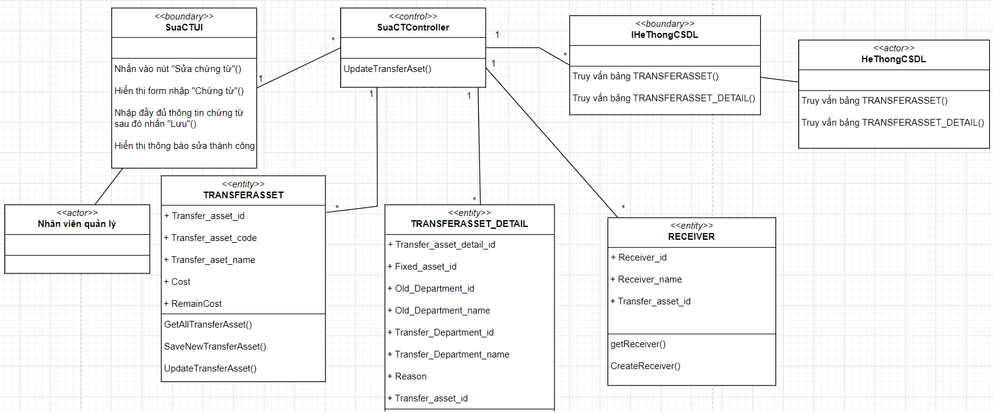

Hình 2.33. Biểu đồ lớp tham gia use case Sửa chứng từ

#### 2.5.5.4 Use case phân rã xóa chứng từ

**2.5.5.4.1 Biểu đồ trình tự use case phân rã xóa chứng từ**

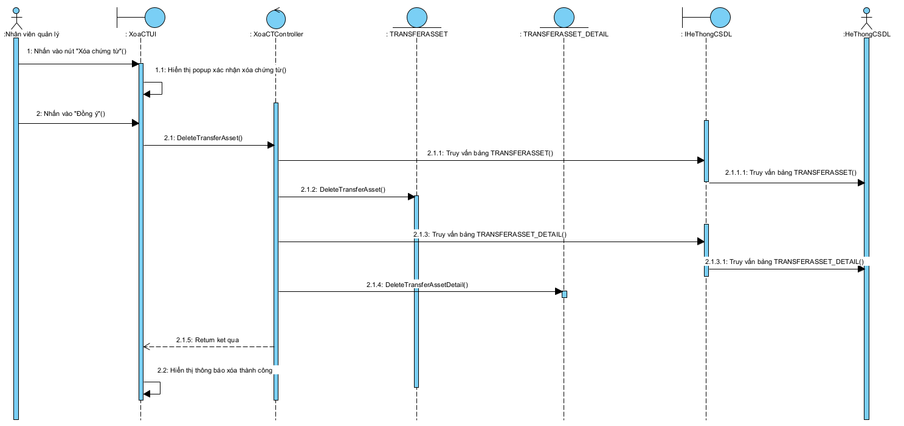

Hình 2.34. Biểu đồ trình tự use case Xóa chứng từ

**2.5.5.4.2 Biểu đồ lớp tham gia use case phân rã xóa chứng từ**

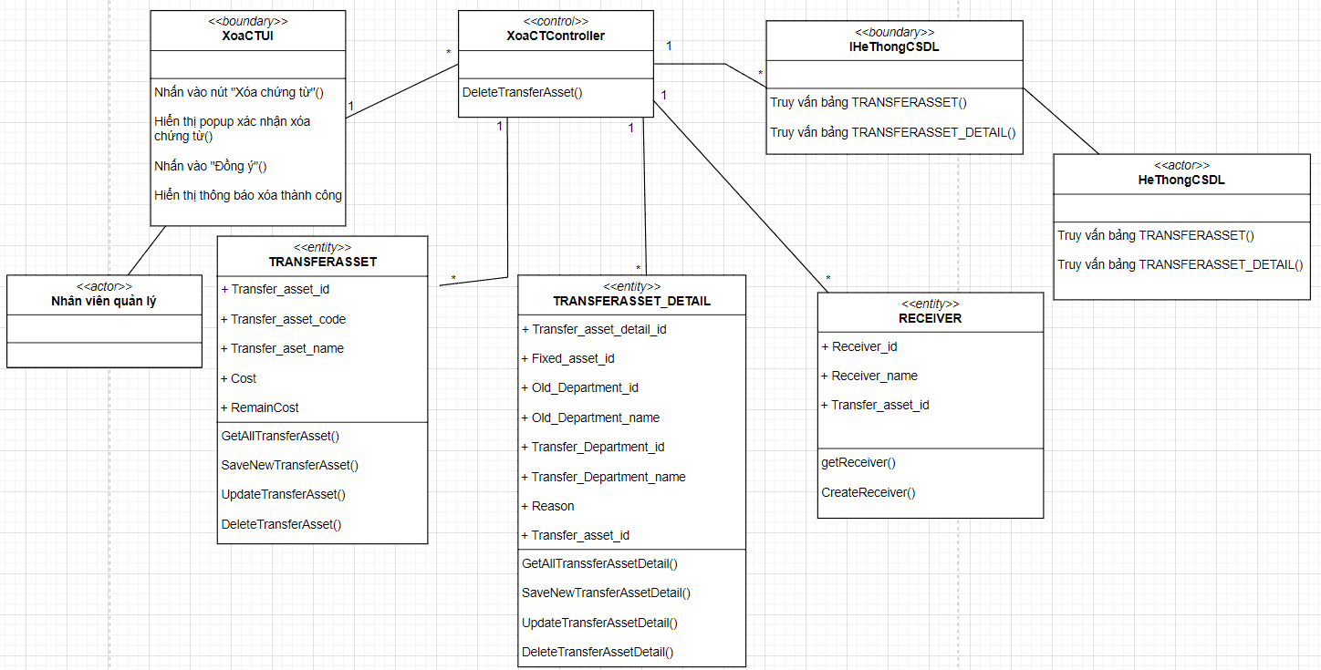

Hình 2.35. Biểu đồ lớp tham gia use case Xóa chứng từ

## 2.6 Thiết kế cơ sở dữ liệu

### 2.6.1 Thiết kế bảng

Bảng 2.1. FIXED_ASSET

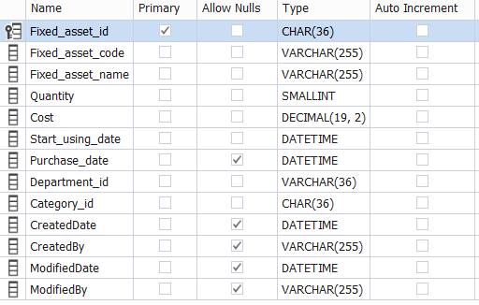

Bảng 2.2. DEPARTMENT

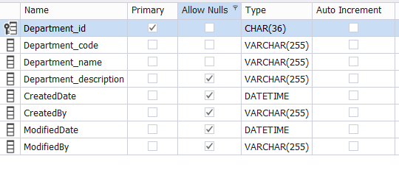

Bảng 2.3. CATEGORY

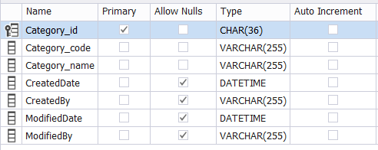

Bảng 2.4. TRANSFER_ASSET

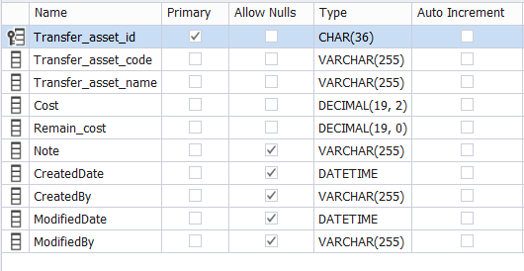

Bảng 2.5. TRANSFER_ASSET_DETAIL

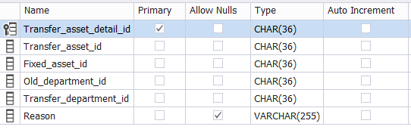

Bảng 2.6. STAFF

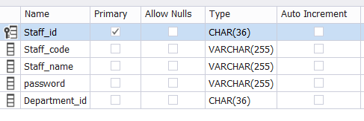

Bảng 2.7. RECEIVER

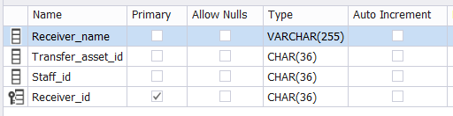

### 2.6.2 Sơ đồ các bảng trong cơ sở dữ liệu

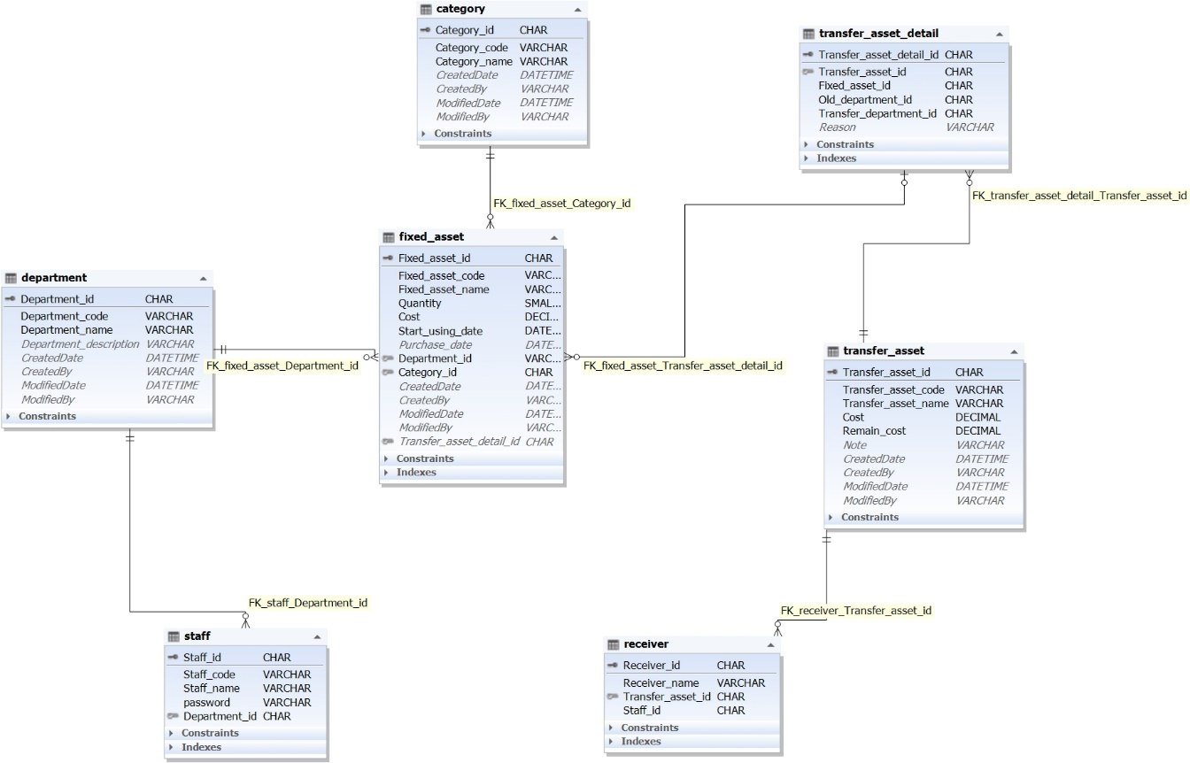

Hình 2.36. Sơ đồ các báng trong cơ sở dữ liệu

## 2.7 Thiết kế giao diện

### 2.7.1 Giao diện đăng nhập



Hình 2.37. Giao diện đăng nhập

|  |  |  |  |  |  |
| --- | --- | --- | --- | --- | --- |
| **#** | **Thành phần** | **Loại** | **Chỉnh sửa** | **Bắt buộc** | **Giá trị mặc định** |
| 1 | Tên màn hình | Label | Không | N/A. | N/A. |
| 2 | Mã nhân viên | Texbox | Có | Có | Không |
| 3 | Mật khẩu | Texbox | Có | Có | Không |
| 4 | Đăng nhập | Button | N/A. | N/A. | N/A. |

### 2.7.2 Giao diện trang quản lý tài sản

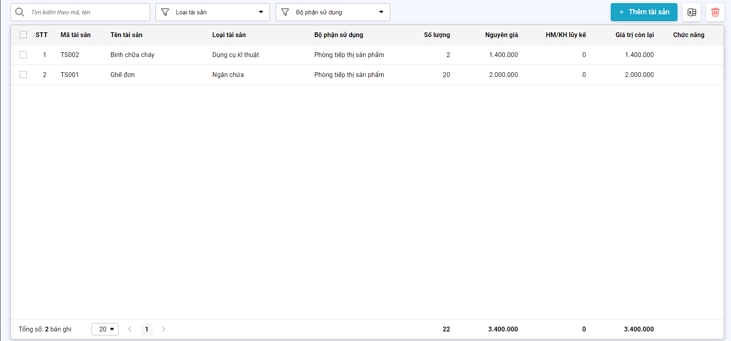

Hình 2.38. Giao diện trang quản lý tài sản

|  |  |  |  |  |  |
| --- | --- | --- | --- | --- | --- |
| **#** | **Thành phần** | **Loại** | **Chỉnh sửa** | **Bắt buộc** | **Giá trị mặc định** |
| 1 | Tên màn hình | Label | Không | N/A. | N/A. |
| 2 | Thêm tài sản | Button | N/A. | N/A. | N/A. |
| 3 | Xuất Excel | Button | N/A. | N/A. | N/A. |
| 4 | Xóa | Button | N/ A. | N/A. | N/A. |
| 5 | Tìm kiếm | TextBox | Có | N/A. | N/A. |
| 6 | Loại tài sản | Combobox | Có | N/A. | N/A. |
| 7 | Bộ phận sử dụng | Combobox | Có | N/A. | N/A. |
| 8 | Table of conmtent | GridView | N/A. | N/A. | N/A. |

### 2.7.3 Giao diện màn hình thêm mới tài sản

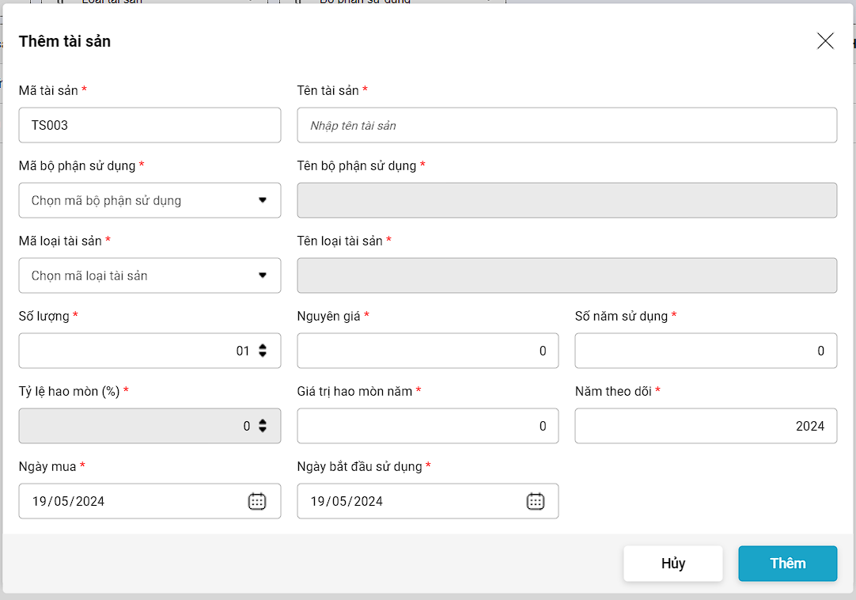

Hình 2.39. Giao diện màn hình thêm mới tài sản

|  |  |  |  |  |  |
| --- | --- | --- | --- | --- | --- |
| **#** | **Thành phần** | **Loại** | **Chỉnh sửa** | **Bắt buộc** | **Giá trị mặc định** |
| 1 | Tên màn hình | Label | Không | N/A. | N/A. |
| 2 | Mã tài sản | TextBox | Có | Có | N/A. |
| 3 | Tên tài sản | TextBox | Có | Có | N/A. |
| 4 | Mã bộ phận sử dụng | Combobox | Có | Có | N/A. |
| 5 | Tên bộ phận sử dụng | TextBox | Không | Có | N/A. |
| 6 | Mã loại tài sản | Combobox | Có | Có | N/A. |
| 7 | Tên loại tài sản | Textbox | Không | Có | N/A. |
| 8 | Số lượng | Textbox | Có | Có | N/A. |
| 9 | Nguyên giá | Textbox | Có | Có | N/A |
| 10 | Số năm sử dụng | Textbox | Có | Có | 0 |
| 11 | Tỷ lệ hao mòn | Textbox | Không | Có | 0 |
| 12 | Gía trị hao mòn năm | Textbox | Có | Có | 0 |
| 13 | Năm theo dõi | Textbox | Có | Có | Năm hiện tại |
| 14 | Ngày mua | Textbox | Có | Có | Ngày hiện tại |
| 15 | Ngày bắt đầu sử dụng | Textbox | Có | Có | Ngày hiện tại |
| 16 | Lưu | Button | Không | N/A | N/A |
| 17 | Hủy | Button | Không | N/A | N/A |

### 2.7.4 Giao diện màn hình cập nhật thông tin tài sản

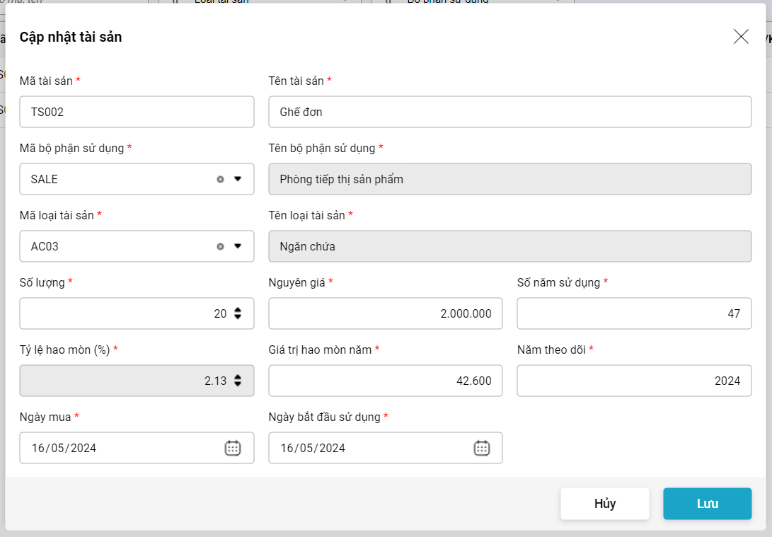

Hình 2.40. Giao diện màn hình cập nhật tài sản

|  |  |  |  |  |  |
| --- | --- | --- | --- | --- | --- |
| **#** | **Thành phần** | **Loại** | **Chỉnh sửa** | **Bắt buộc** | **Giá trị mặc định** |
| 1 | Tên màn hình | Label | Không | N/A. | N/A. |
| 2 | Mã tài sản | TextBox | Có | Có | Mã của tài sản cần cập nhật |
| 3 | Tên tài sản | TextBox | Có | Có | Tên của tài sản cần cập nhật |
| 4 | Mã bộ phận sử dụng | Combobox | Có | Có | Mã bộ phận của tài sản cần cập nhật |
| 5 | Tên bộ phận sử dụng | TextBox | Không | Có | Tên bộ phận của tài sản cần cập nhật |
| 6 | Mã loại tài sản | Combobox | Có | Có | Mã loại tài sản của tài sản cần cập nhật |
| 7 | Tên loại tài sản | Textbox | Không | Có | Tên loại tài sản của tài sản cần cập nhật |
| 8 | Số lượng | Textbox | Có | Có | Số lượng của tài sản cần cập nhật |
| 9 | Nguyên giá | Textbox | Có | Có | Nguyên giá của tài sản cần cập nhật |
| 10 | Số năm sử dụng | Textbox | Có | Có | Số năm sử dụng của tài sản cần cập nhật |
| 11 | Tỷ lệ hao mòn | Textbox | Không | Có | Tỷ lệ hao mòn của tài sản cần cập nhật |
| 12 | Gía trị hao mòn năm | Textbox | Có | Có | Giá trị hao mòn của tài sản cần cập nhật |
| 13 | Năm theo dõi | Textbox | Có | Có | Năm theo dõi của tài sản cần cập nhật |
| 14 | Ngày mua | Textbox | Có | Có | Ngày mua của tài sản cần cập nhật |
| 15 | Ngày bắt đầu sử dụng | Textbox | Có | Có | Ngày bắt đầu sử dụng của tài sản cần cập nhật |
| 16 | Lưu | Button | Không | N/A | N/A |
| 17 | Hủy | Button | Không | N/A | N/A |

### 2.7.5 Giao diện trang điều chuyển tài sản

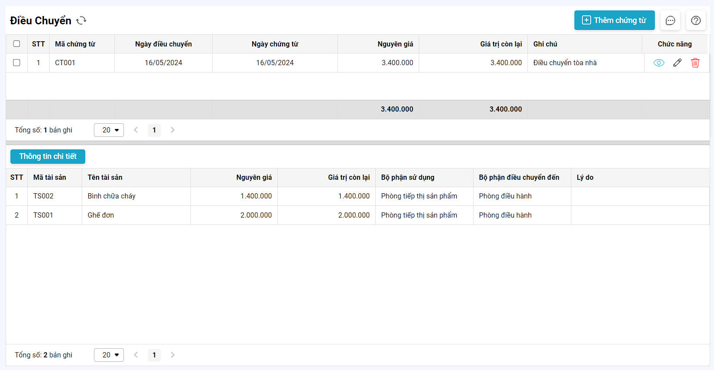

Hình 2.41. Giao diện màn hình điều chuyển tài sản

|  |  |  |  |  |  |
| --- | --- | --- | --- | --- | --- |
| **#** | **Thành phần** | **Loại** | **Chỉnh sửa** | **Bắt buộc** | **Giá trị mặc định** |
| 1 | Tên màn hình | Label | Không | N/A. | N/A. |
| 2 | Thêm chứng từ | Button | Không | N/A | N/A. |
| 3 | Xem chứng từ | Button | Không | N/A | N/A. |
| 4 | Cập nhật chứng từ | Button | Không | N/A | N/A. |
| 5 | Xóa chứng từ | Button | Không | N/A | N/A. |
| 6 | Bảng thông tin chứng từ | Gridview | Không | N/A | N/A. |
| 7 | Bảng thông tin chi tiết chứng từ | Gridview | Không | N/A | N/A. |

### 2.7.6 Giao diện màn hình thêm mới chứng từ điều chuyển

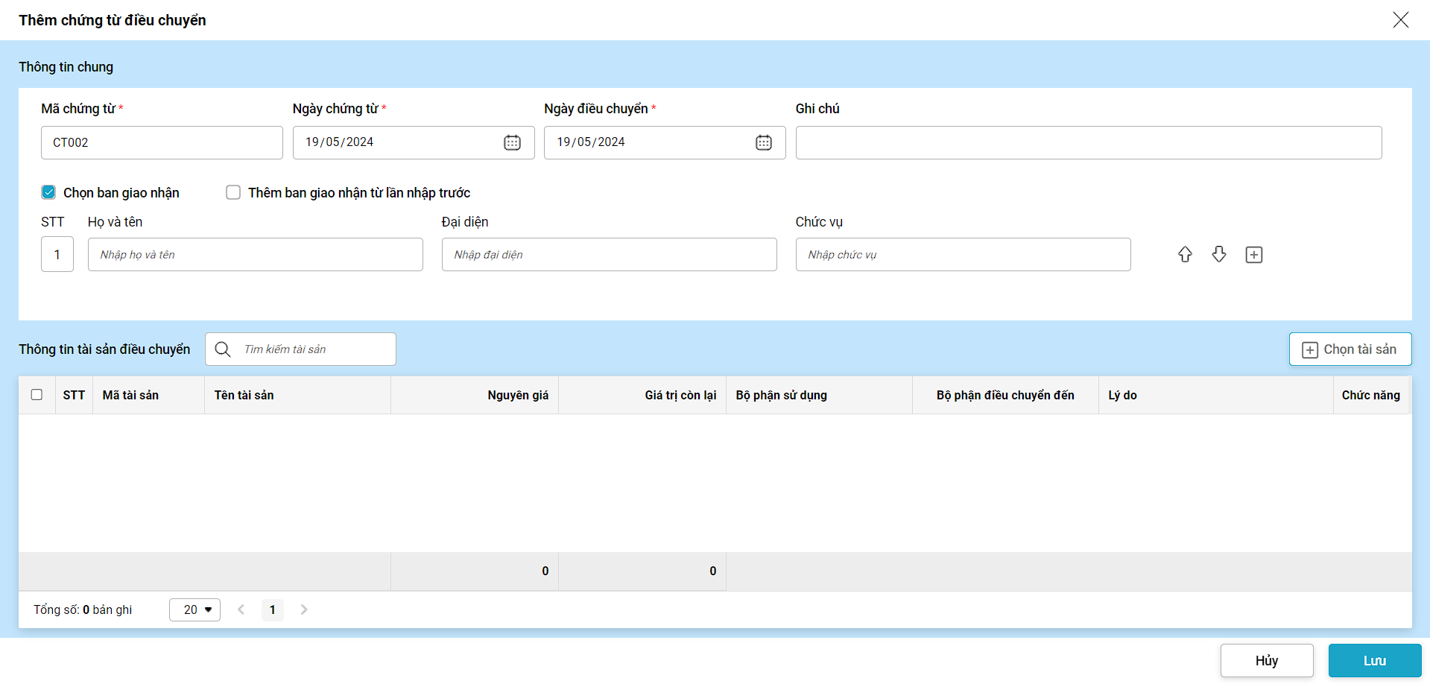

Hình 2.42. Giao diện màn hình thêm mới chứng từ điều chuyển

|  |  |  |  |  |  |
| --- | --- | --- | --- | --- | --- |
| **#** | **Thành phần** | **Loại** | **Chỉnh sửa** | **Bắt buộc** | **Giá trị mặc định** |
| 1 | Tên màn hình | Label | Không | N/A. | N/A. |
| 2 | Mã chứng từ | TextBox | Có | Có | N/A. |
| 3 | Ngày chứng từ | TextBox | Có | Có | Ngày hiện tại |
| 4 | Ngày điều chuyển | TextBox | Có | Có | Ngày hiện tại |
| 5 | Ghi chú | TextBox | Có | Không | N/A |
| 6 | Họ và tên người giao nhận | TextBox | Có | Không | N/A. |
| 7 | Đại diện | TextBox | Có | Không | N/A. |
| 8 | Chức vụ | Textbox | Có | Không | N/A. |
| 9 | Chọn tài sản | Button | Không | Có | N/A. |
| 10 | Lưu | Button | Không | N/A | N/A |
| 11 | Hủy | Button | Không | N/A | N/A |

### 2.7.7 Giao diện màn hình lựa chọn tài sản điều chuyển

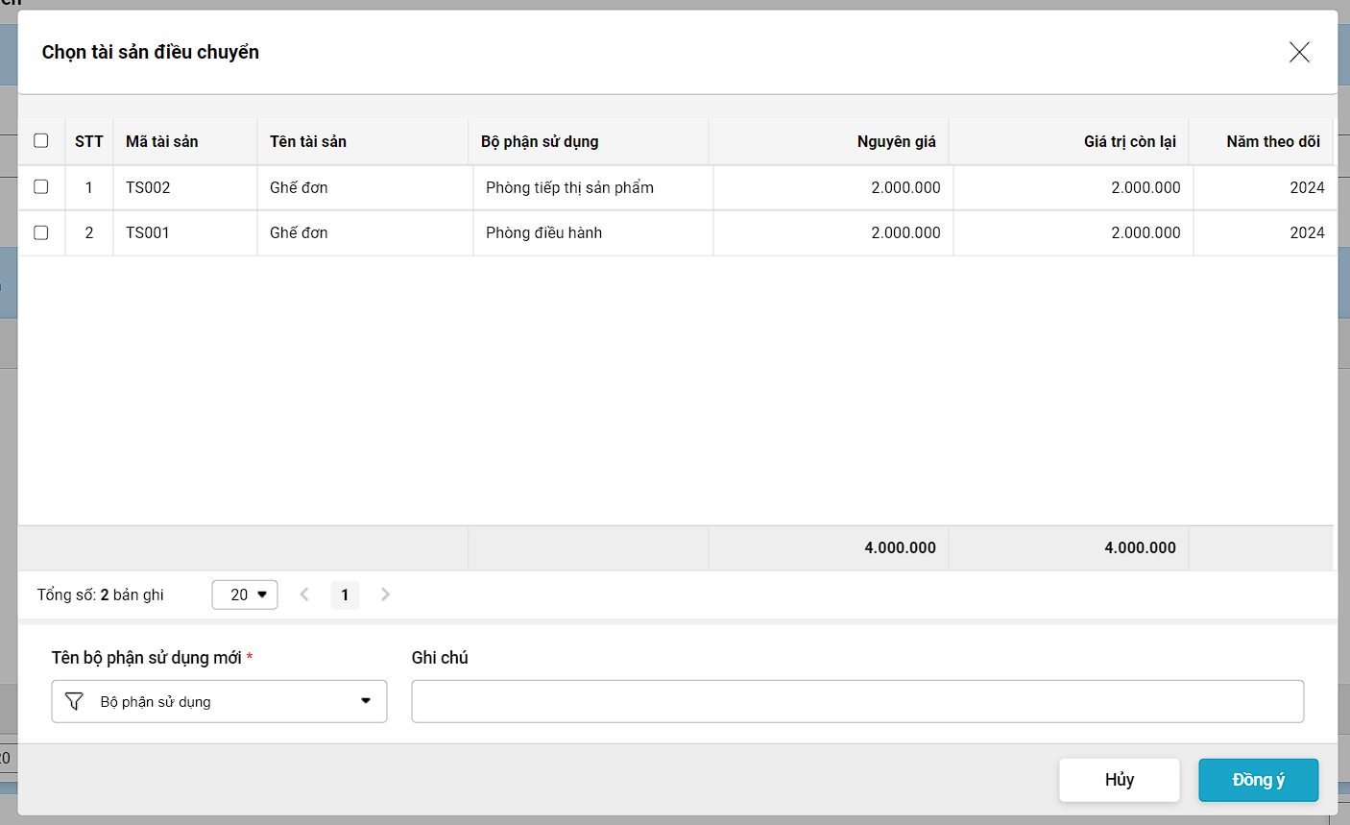

Hình 2.43. Giao diện màn hình lựa chọn tài sản điều chuyển

|  |  |  |  |  |  |
| --- | --- | --- | --- | --- | --- |
| **#** | **Thành phần** | **Loại** | **Chỉnh sửa** | **Bắt buộc** | **Giá trị mặc định** |
| 1 | Tên màn hình | Label | Không | N/A. | N/A. |
| 2 | Danh sách tài sản | Grid view | Không | Có | N/A. |
| 3 | Tên bộ phận sử dụng mới | ComboBox | Có | Có | N/A |
| 4 | Ghi chú | TextBox | Có | Không | N/A |
| 5 | Lưu | Button | Không | N/A | N/A |
| 6 | Hủy | Button | Không | N/A | N/A |

### 2.7.8 Giao diện trang quản lý phòng ban

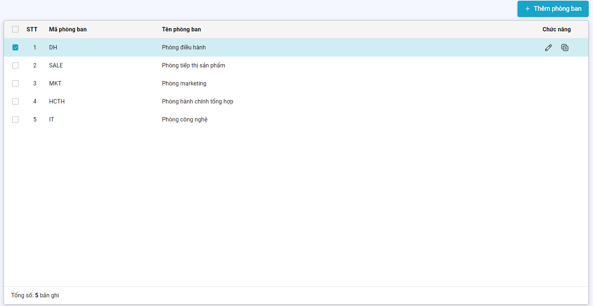

Hình 2.44. Giao diện màn hình trang quản lý phòng ban

|  |  |  |  |  |  |
| --- | --- | --- | --- | --- | --- |
| **#** | **Thành phần** | **Loại** | **Chỉnh sửa** | **Bắt buộc** | **Giá trị mặc định** |
| 1 | Danh sách phòng ban | Grid view | Không | N/A | N/A. |
| 2 | Thêm phòng ban | Button | Không | N/A | N/A |
| 3 | Cập nhật phòng ban | Button | Không | Không | N/A |

### 2.7.9 Giao diện màn hình thêm phòng ban

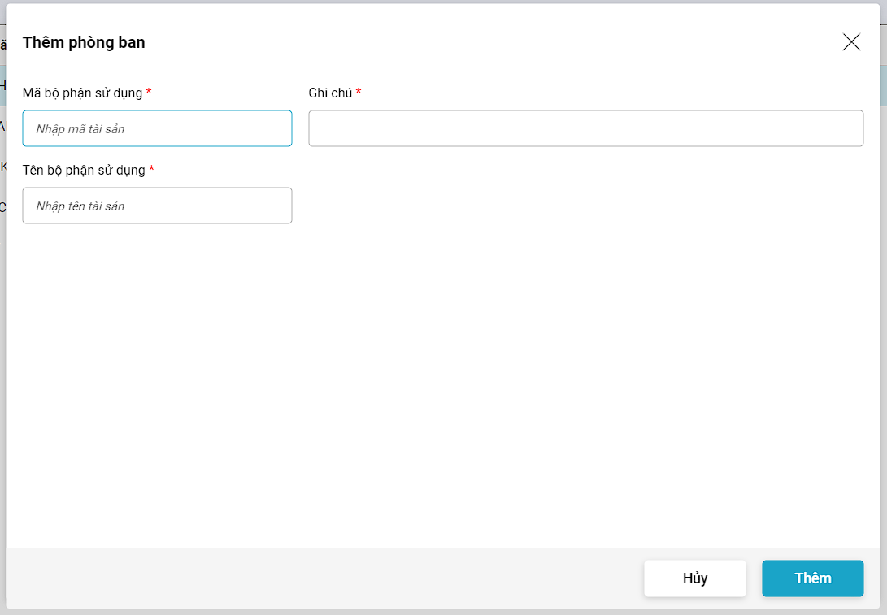

Hình 2.45. Giao diện màn hình thêm phòng ban

|  |  |  |  |  |  |
| --- | --- | --- | --- | --- | --- |
| **#** | **Thành phần** | **Loại** | **Chỉnh sửa** | **Bắt buộc** | **Giá trị mặc định** |
| 1 | Tên màn hình | Label | Không | N/A. | N/A. |
| 2 | Mã bộ phận ử dụng | TextBox | Có | Có | N/A. |
| 3 | Tên bộ phận sử dụng | TextBox | Có | Có | N/A |
| 4 | Ghi chú | TextBox | Có | Không | N/A |
| 5 | Thêm | Button | Không | N/A | N/A |
| 6 | Hủy | Button | Không | N/A | N/A |

# CHƯƠNG 3. CÀI ĐẶT CHƯƠNG TRÌNH VÀ KIỂM THỬ

## 3.1 Huớng dẫn cài đặt chương trình

Cách cài đặt chương trình “Hệ thống quản lý tài sản công ty An Phát computer”:

- Bước1: Truy cập vào 2 đường link sau để tải file code:

<https://github.com/ThomasLe-dev/AssetManagement>

<https://github.com/ThomasLe-dev/AssetManagement-System>

- Bước 2: Giải nén chương trình và mở chương trình AssetManagement-System bằng Visual Studio 2022, AssetManagement vằng Visual Studio Code.

- Bước 3: Vào file appsetting.json, tìm chuỗi connectionStrings, đổi server name thành server name của máy.

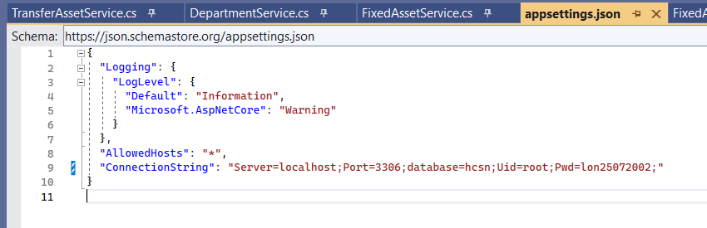

Hình 3.1. Cài đặt chương trình(1)

- Bước 4: Bấm F5 hoặc nút “Start Server” trên thanh công cụ.

- Bước 5: Mở folder AssetManagement đã giải nén bằng Visual Studio Code, sau đó mở cmd bằng tổ hợp phím Ctrl + ` sau đó gõ vào dòng lệnh “npm run dev”.

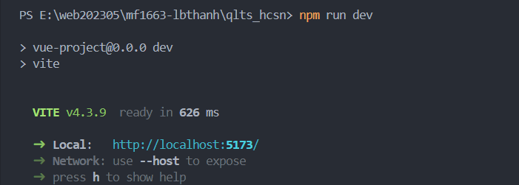

Hình 3.2. Cài đặt chương trình(2)

- Bước 6: Bấm giữ phím Ctrl + click vào đường link localhost và hiện thống sẽ sẵn sàng để sử dụng.

## 3.2 Kết quả cài đặt

Dưới đây là một số hình ảnh về hệ thống quản lý tài sản An Phát computer sau khi đã cài đặt thành công:

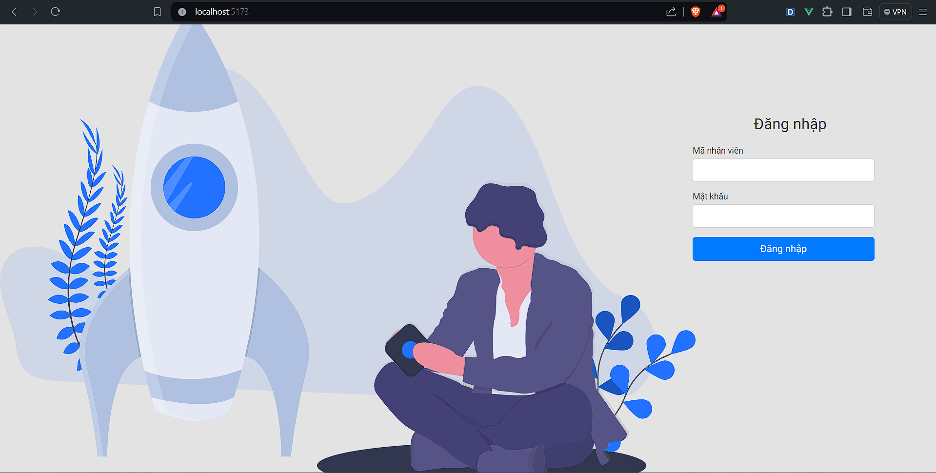

Hình 3.3. Màn hình đăng nhập

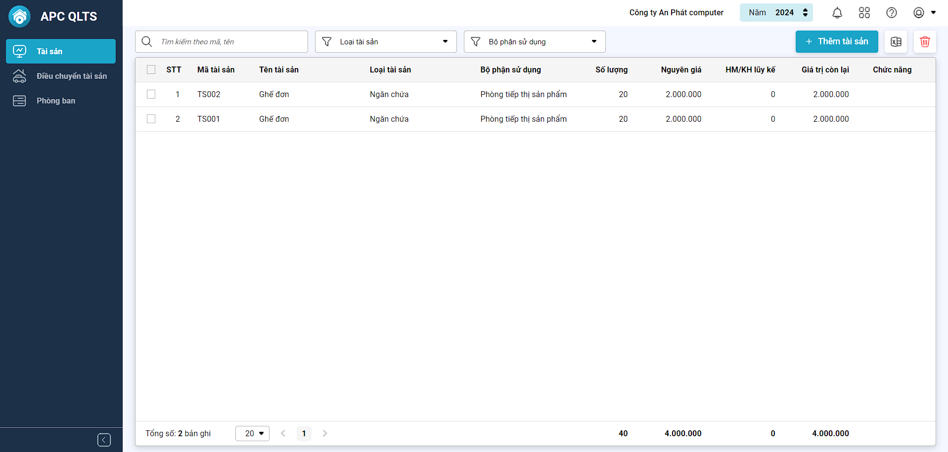

Hình 3.4. Màn hình trang quản lý tài sản

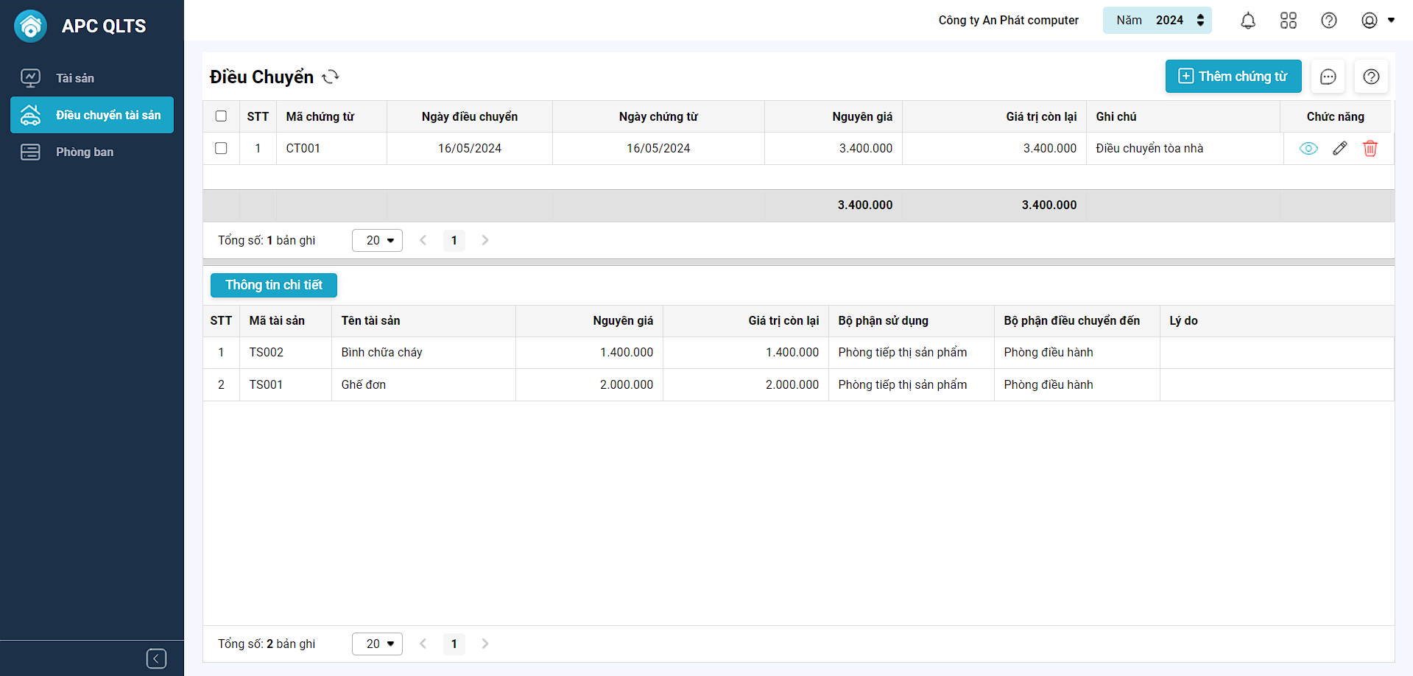

Hình 3.5. Màn hình trang quản lý chứng từ điều chuyển tài sản

## 3.3 Kiểm thử chương trình

### 3.3.1. Kế hoạch kiểm thử

* Phạm vi kiểm thử:

Các chức năng cần kiểm thử bao gồm:

* + Chức năng thêm tài sản.
  + Chức năng xem thông tin tài sản.
  + Chức năng tim kiếm tài sản.
  + Chức năng chỉnh sửa thông tin chi tiết tài sản.
  + Chức năng xuất báo cáo thống kê tài sản.
  + Chức năng điều chuyển tài sản.
  + Chức năng Thêm chứng từ diều chuyển tài sản.
  + Chức năng cập nhật chứng từ điều chuyển tài sản.
  + Chức năng xem chi tiết chứng từ điều chuyển tài sản.
  + Chức năng quản lý phòng ban.

Môi trường thực hiện kiểm thử:

* + Thiết bị: máy tính.
  + Trình duyệt: Chrome.
* Chiến lược kiểm thử

Mức độ kiểm thử:System testing.

Mục đích:

* Toàn bộ phần chức năng của phần mềm đều phải viết test case.
* Kiểm thử toàn bộ hệ thống sau khi tích hợp có thỏa mãn yêu cầu đặt ra trong đặc tả yêu cầu không.
* Trọng tâm là tìm lỗi về giao diện và chức năng, đồng thời đánh giá về hoạt động, thao tác, sự tin cậy và các yêu cầu khác liên quan đến chất lượng toàn hệ thống.
* Tài nguyên
* Công cụ kiểm thử:

Các công cụ sử dụng trong quá trình kiểm thử bao gồm:

* + Công cụ viết test case: MS Excel.
  + Công cụ lập báo cáo kiểm thử: MS Excel.
  + Thiết bị kiểm thử: Máy tính.
* Nhân lực:
* Người kiểm thử: Lê Bá Thành.
* Nhiệm vụ: Viết kịch bản, thực hiện và viết báo cáo kiểm thử.

### 3.3.2. Thực hiện kiểm thử

#### 3.3.2.1. Kiểm thử chức năng quản lý tài sản

Mô tả: Kiểm thử các chức năng thêm, sửa, xóa, tìm kiếm tài sản

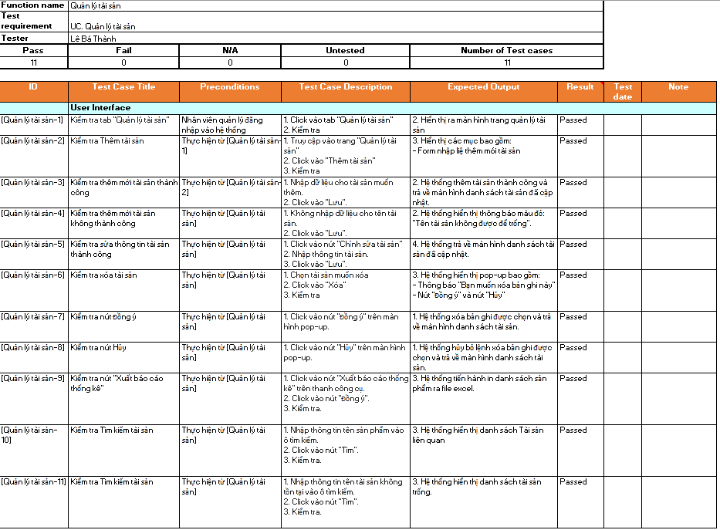

Hình 3.6. Kiểm thử chức năng quản lý tài sản

#### 3.3.2.2 Kiểm thử chức năng xem thông tin tài sản

Mô tả: Kiểm thử các chức năng xem danh sách tài sản và chi tiết tài sản.

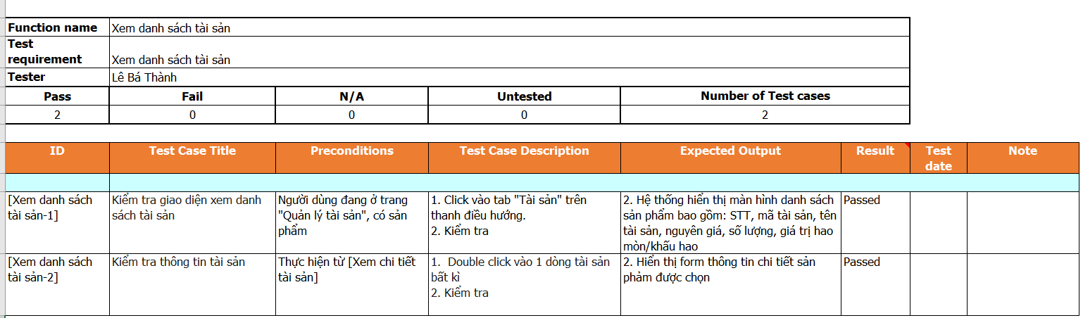

Hình 3.7. Kiểm thử chức năng xem thông tin tài sản

#### 3.3.2.3 Kiểm thử chức năng xuất báo cáo thống kê tài sản

Mô tả: Kiểm thử chứng năng xuất báo cáo thống kê tài sản.

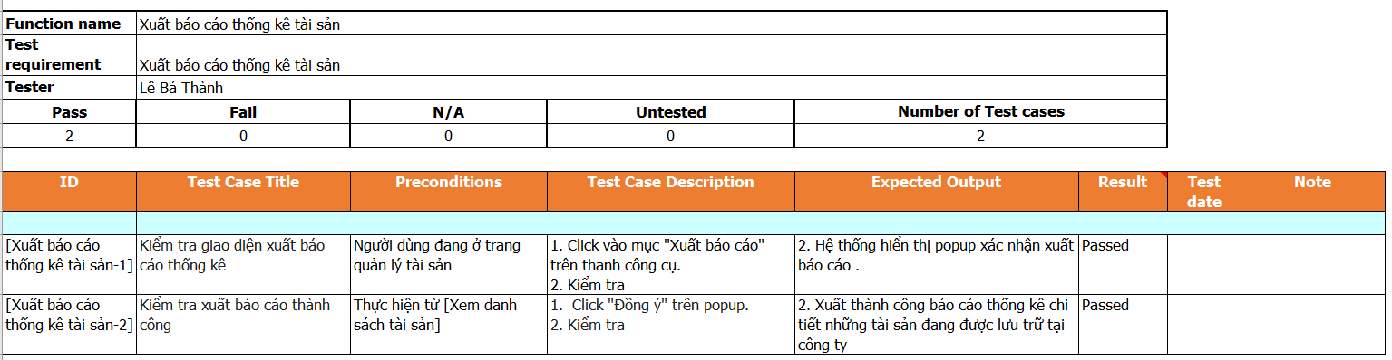

Hình 3.8. Kiểm thử chức năng xuất báo cáo thống kê tài sản

#### 3.3.2.4 Kiểm thử chức năng Điều chuyển tài sản

Mô tả: Kiểm thử các chức năng thêm, sửa, xóa chứng từ điều chuyển tài sản.

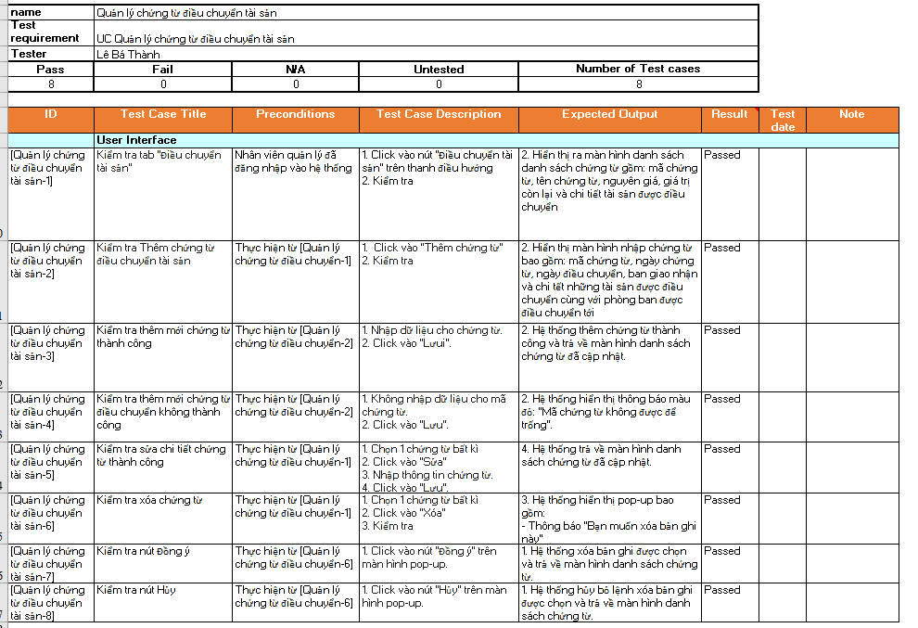

Hình 3.9. Kiểm thử chức năng quản lý chứng từ điều chuyển tài sản

#### 3.3.2.5 Kiểm thử chức năng quản lý phòng ban

Mô tả: Kiểm thử các chức năng thêm, sửa phòng ban trong công ty.

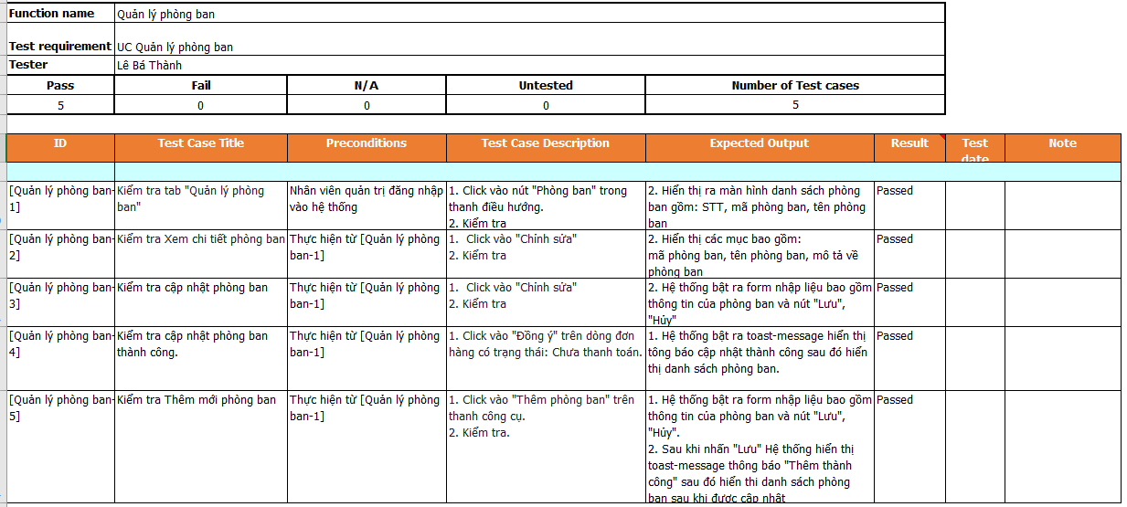

Hình 3.10. Kiểm thử chức năng quản lý phòng ban

### 3.3.3 Báo cáo kiểm thử

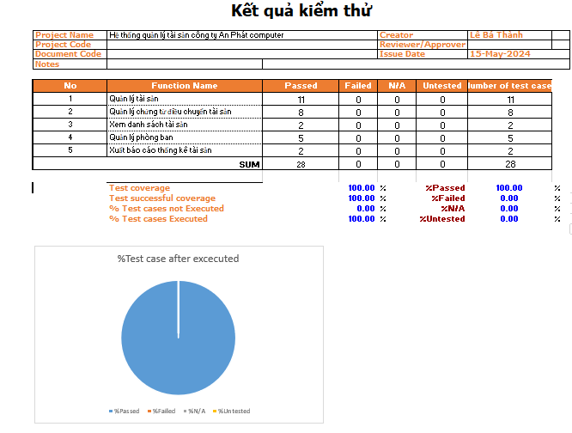

Hình 3.11. Báo cáo kiểm thử

# KẾT LUẬN

Qua khoảng thời gian 9 tuần thực hiện làm đồ án tốt nghiệp, cùng với hướng dẫn của thầy Nguyễn Văn Tỉnh, em đã hoàn thành được đề tài “Xây dựng hệ thống quản lý tài sản cho công ty An Phát computer”. Giai đoạn làm đồ án này đã giúp em củng cố kiến thức ngành, góp phần giúp em hoàn thiện năng lực cá nhân. Sau khi hoàn thành đồ án, em đã đạt được những kiến thức sau:

* Biết cách khảo sát và thu thập yêu cầu khách hàng.
* Phân tích yêu cầu khách hàng, yêu cầu hệ thống và hiện thực hóa các chức năng của hệ thống.
* Thiết kế cơ sở dữ liệu, thiết kế giao diện cho các chức năng.
* Sử dụng ASP.NET Core và VueJS để xây dựng hệ thống.
* Sử dụng MySQL để cài đặt cơ sở dữ liệu.
* Kiểm thử các chức năng chính của hệ thống.

Em xin gửi lời cảm ơn sâu sắc đến thầy Nguyễn Văn Tỉnh đã hướng dẫn em hoàn thành tốt đồ án này. Qua bài báo cáo và chương trình của em, em rất mong nhận được những lời góp ý và nhận xét của thầy cô để em có thể hoàn thiện sản phẩm hơn.

# TÀI LIỆU THAM KHẢO

[1] Trường Đại học Công nghiệp Hà Nội, Lập trình Web bằng ASP.NET, Đại học điện tử.

[2] Xuân Thu Lab, Bài giảng C# cơ bản, .NET Core từ: [https://xuanthulab.net/](https://xuanthulab.net/lap-trinh-c-co-ban/)

[3] Tài liệu gốc VueJS, hướng dẫn sử dụng từ: <https://vuejs.org/>